VMware vSphere

Instalación configuración y Administración

Versión 8.x

Guía de uso de laboratorio

**Laboratorio # 4**

**Creación de elementos de red con Switches Standard**

Revisión 1.1 2024

**Laboratorio # 4**

**Creación de elementos de red con Switches Standard**

Actividades a realizar:

1. Inspeccionar los Switches integrados al Host Esxi-01 y Esxi-02
2. Agregar un nuevo Switch standard y red en ambos hosts
3. Migrar las VMs a una nueva red
4. Realizar prueba de conectividad
5. Instalar las VMware Tools en la VM_01

**Actividad # 1**

**Inspeccionar los Switches integrados al Host Esxi-01 y Esxi-02**

Utilizar de su sistema la herramienta de “Conexión a escritorio remoto”con la dirección y puerto que le proporcionará su instructor; utilizar como:

Usuario: **vclass\Administrator**

Contraseña: **VMware1!**

Abrir una instancia de Firefox, seleccionando el acceso rápido de vCenter.

Con el propósito de inspeccionar el switch vSwicht0 integrado al host ESXi-01 seleccionar en la vista de Hosts & clusters el host Esxi-01 (1), click en pestaña Configure (2), click en la sección de Networking (3) en Virtual Switches (4).

Observar los elementos de red del vSwitch0, a saber, puerto vkernel de administración con dirección ip del Host (5), Red VM Network con una máquina virtual VM_01, Tarjeta de red vmnic0 (7)

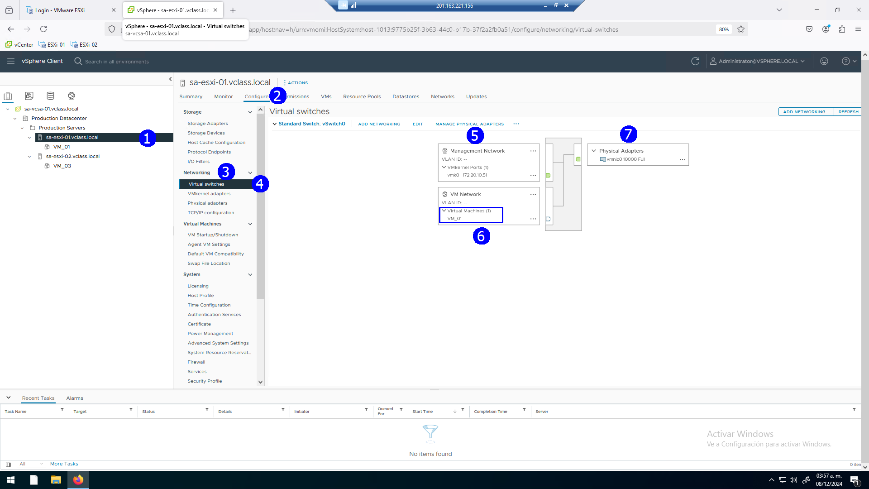

**Actividad # 2**

**Agregar un nuevo Switch standard y red en ambos hosts**

Con el propósito de agregar un switch standard vSwitch1, seleccionar el host ESX1-01 (1), click en la pestaña de Configure, en la sección de Networking click en virtual switches. Finalmente, click en ADD NETWORKING

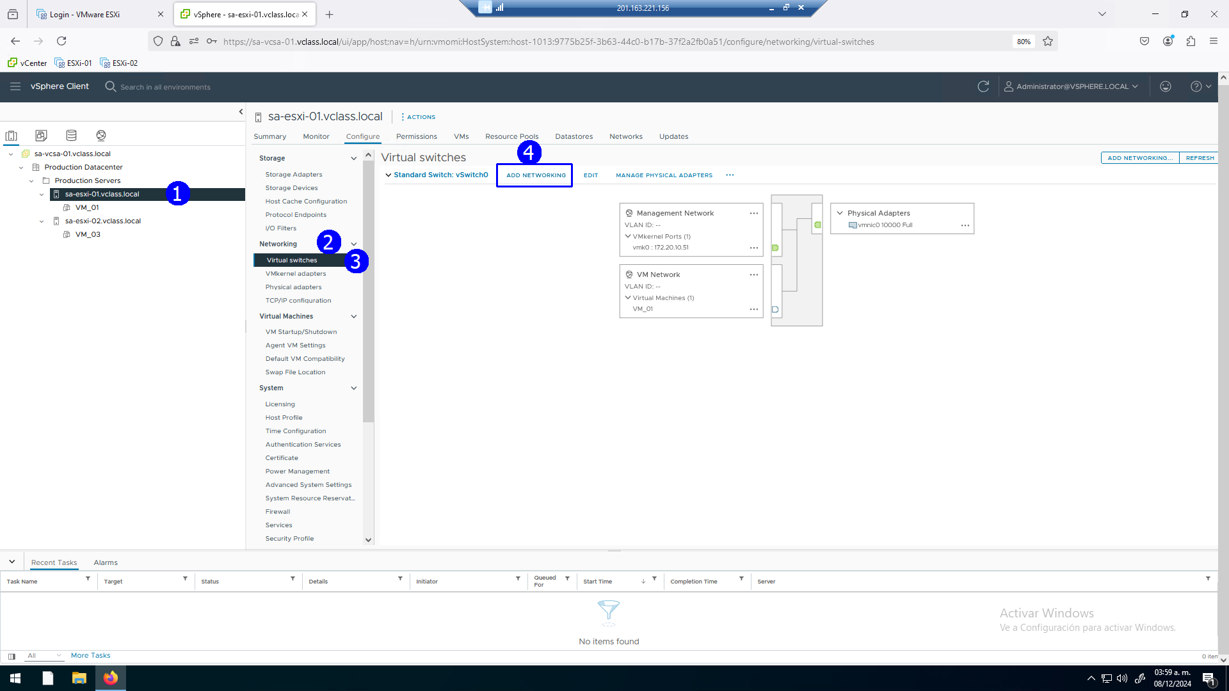

En la caja de diálogo, en tipo de conexión, seleccionar Virtual Machine Port Group for a Standard Switch (2), aceptar (3).

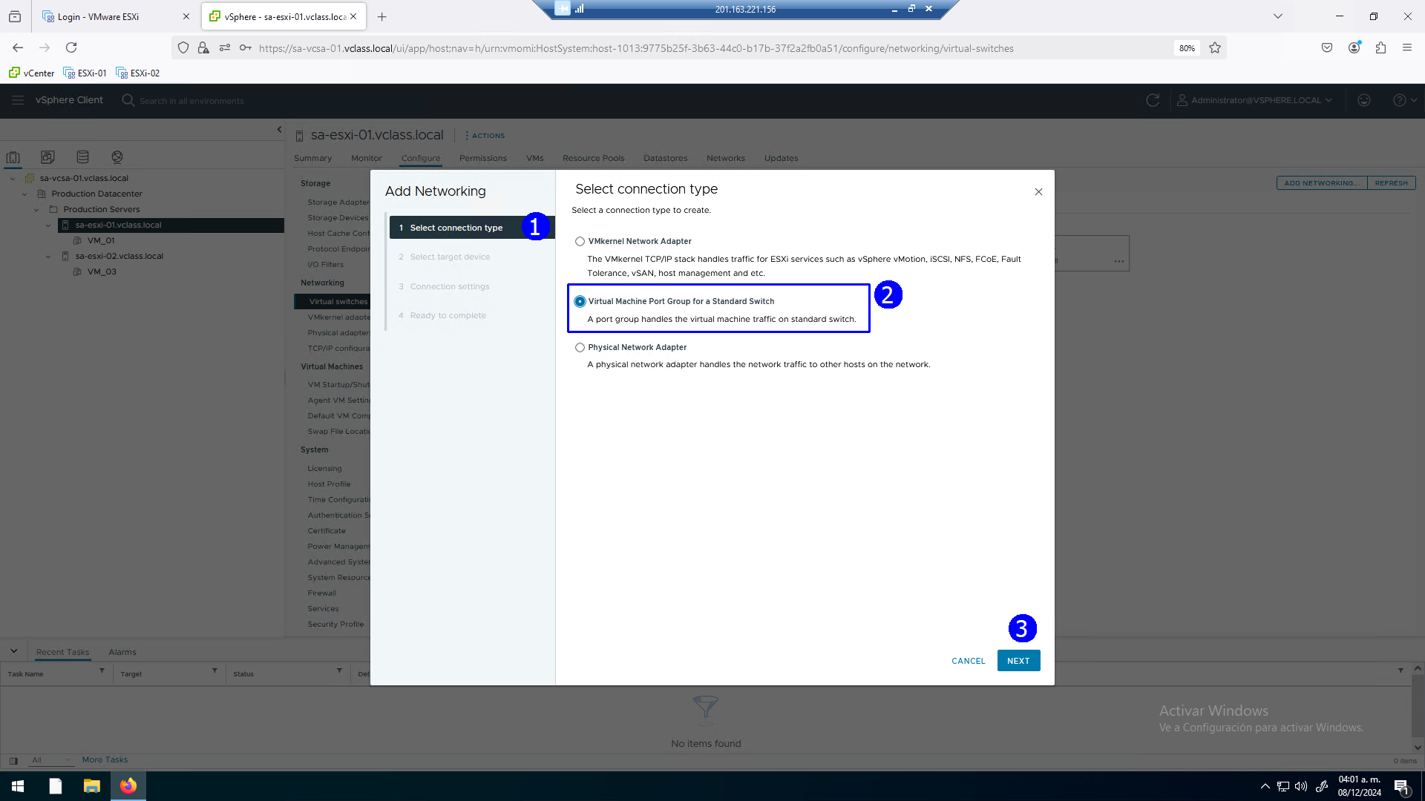

En el paso Select a target device (1) seleccionar: New Standard switch (2) dejando el MTU normal de 1500 Bytes (3), aceptar (4).

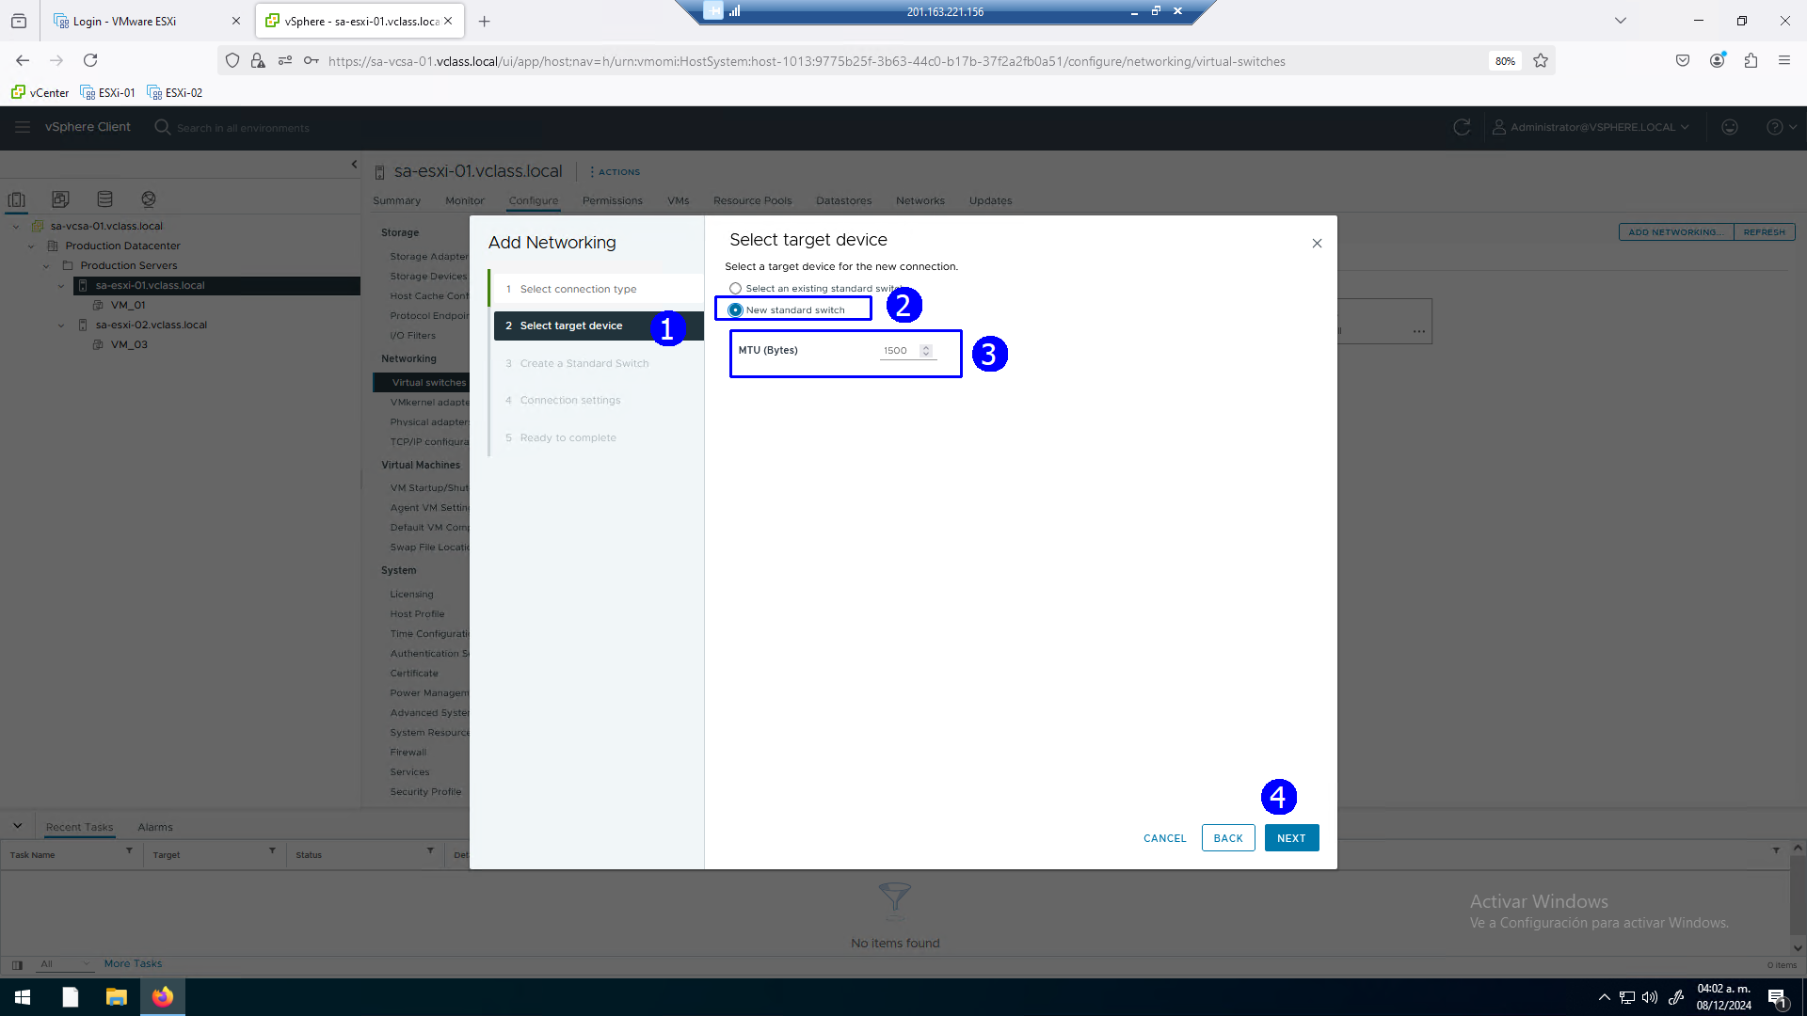

En el paso de creación de un Switch standard (1), identificar el botón: MOVE DOWN (1) y seleccionar la tarjeta de red vmnic2 (2)

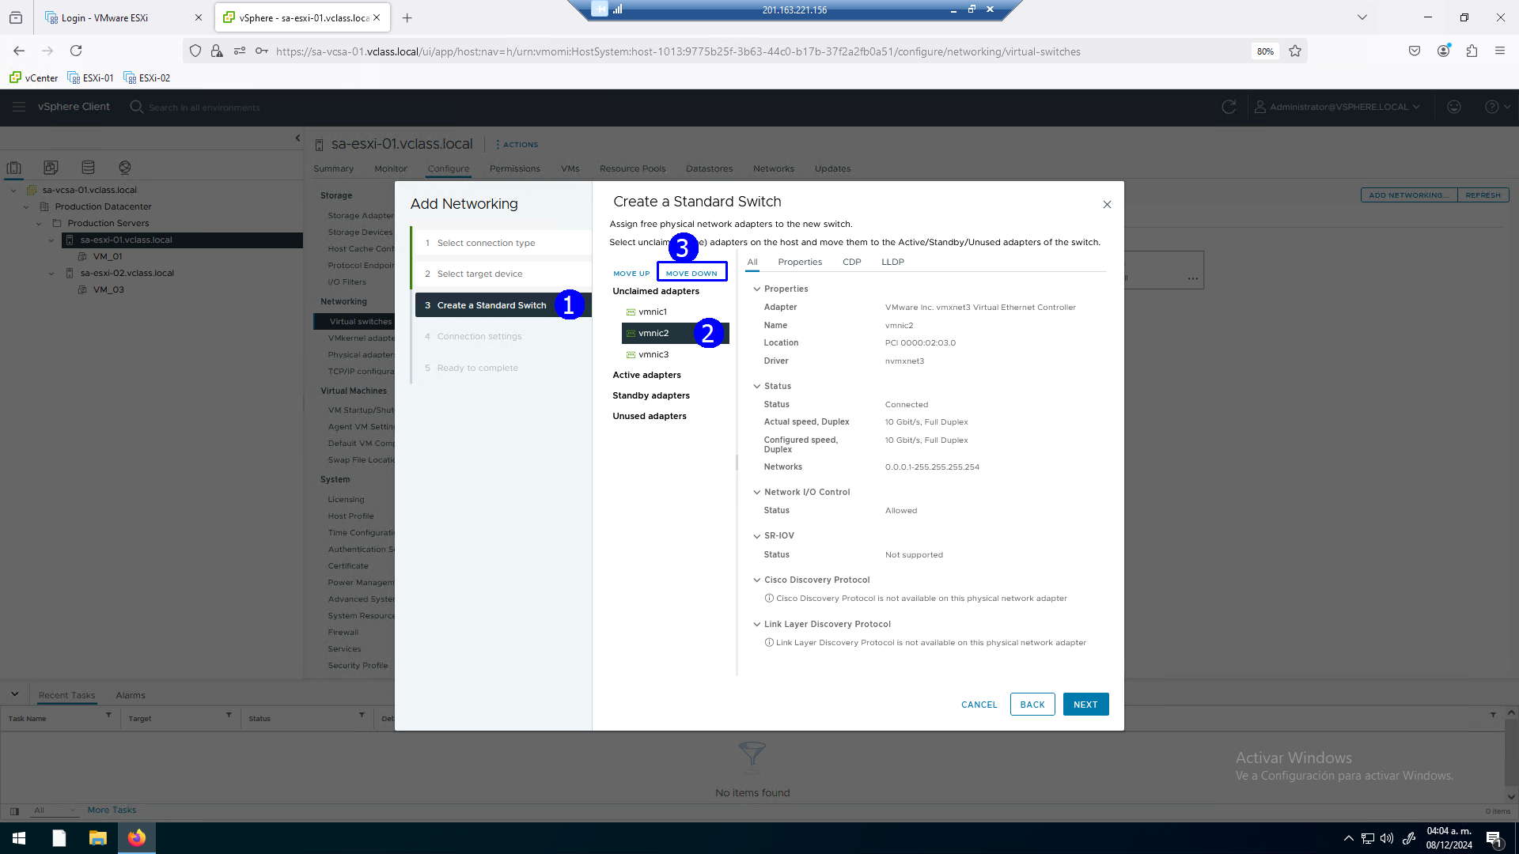

Presionando en repetidas ocasiones en el botón MOVE DOWN (1) desplazar la tarjeta vmnic2 a la sección de tarjetas activas (2)

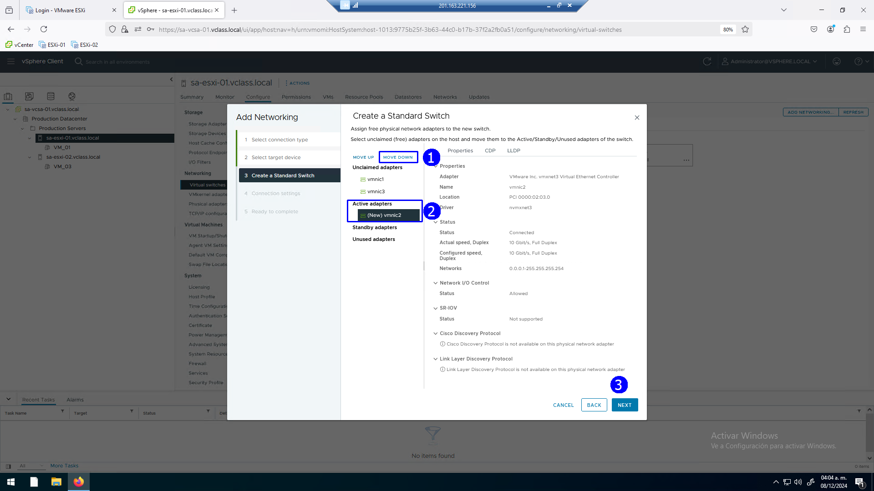

En el paso especificaciones de conexión (1) establecer el nombre de la red Production y dejar el VLAN ID por default (2), aceptar (3).

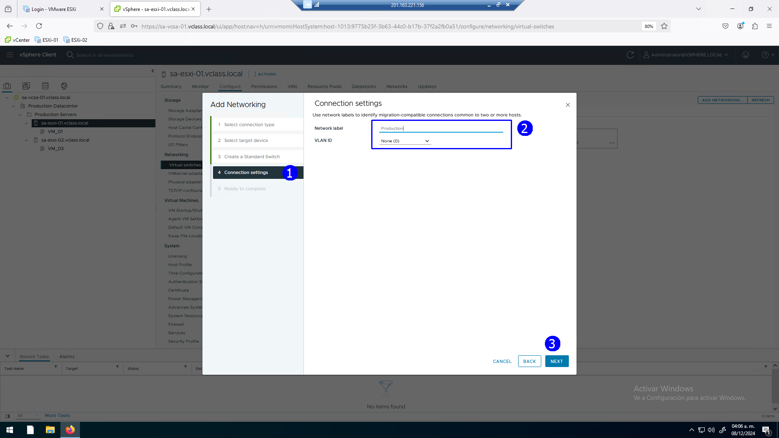

Revisar la configuración (2) y Finish (3)

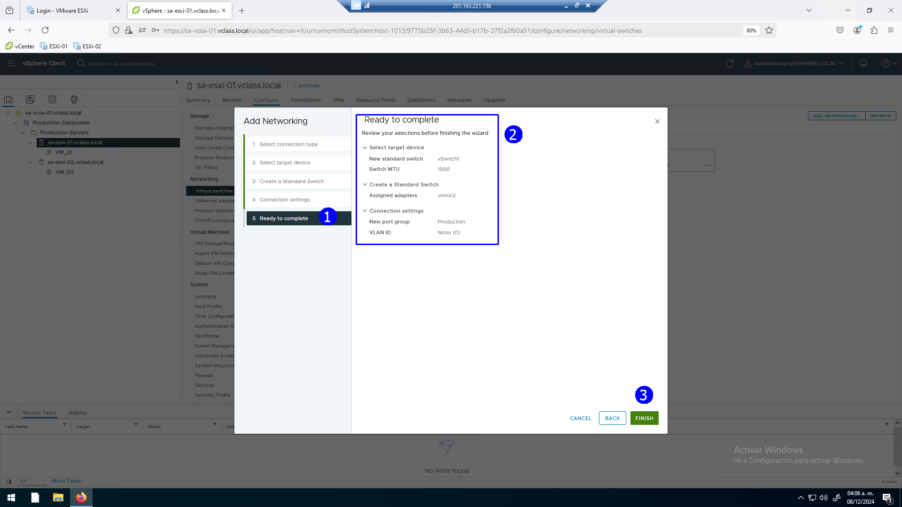

Se actualiza nuestro inventario mostrando el nuevo Switch con sus componentes, nombre (2), Red Production (3), y tarjeta física asociada (4)

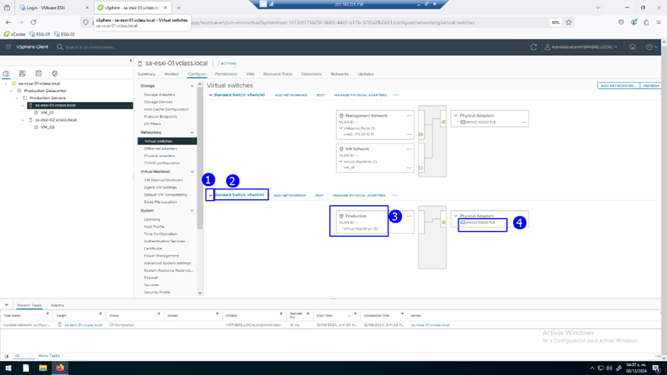

Agregar un Switch similar en el host ESXi-02

Seleccionar host ESXi-2 (1), Click en pestaña Configure; en la sección de Networking (2) seleccionar: Virtual Switches (3), click en ADD NETWORKING

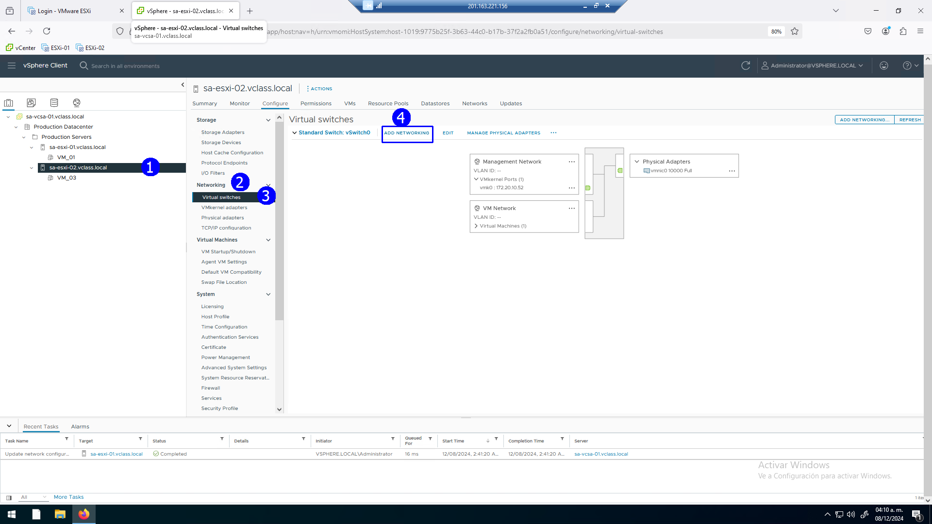

En la caja de diálogo, en tipo de conexión, seleccionar Virtual Machine Port Group for a Standard Switch (2), aceptar (3).



En el paso Select a target device (1), seleccionar: New Standard switch (2) dejando el MTU normal de 1500 Bytes (3), aceptar (4).



En el paso de creación de un Switch standard (1), identificar el botón MOVE DOWN (1) y seleccionar la tarjeta de red vmnic2 (2)



Presionando repetidas ocasiones en el botón MOVE DOWN (1) desplazar la tarjeta vmnic2 a la sección de tarjetas activas (2)



En el paso especificaciones de conexión (1) establecer el nombre de la red Production y dejar el VLAN ID por default (2), aceptar (3).



Revisar la configuración (2) y aceptar (3)

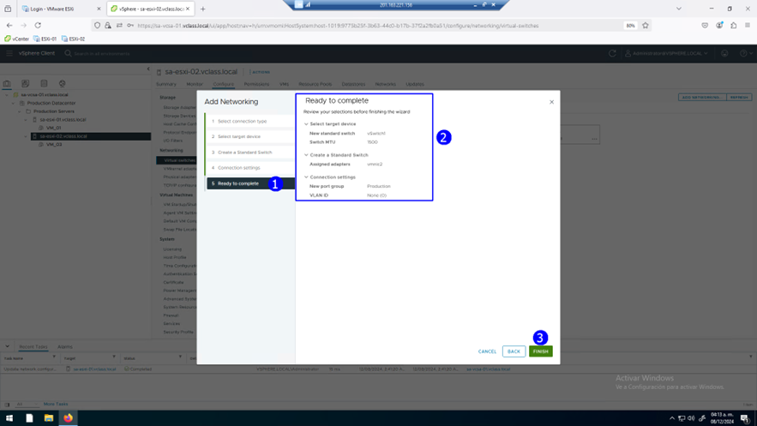

Se actualiza nuestro inventario mostrando el nuevo Switch con sus componentes, nombre (2), Red Production (3), y tarjeta física asociada (4)

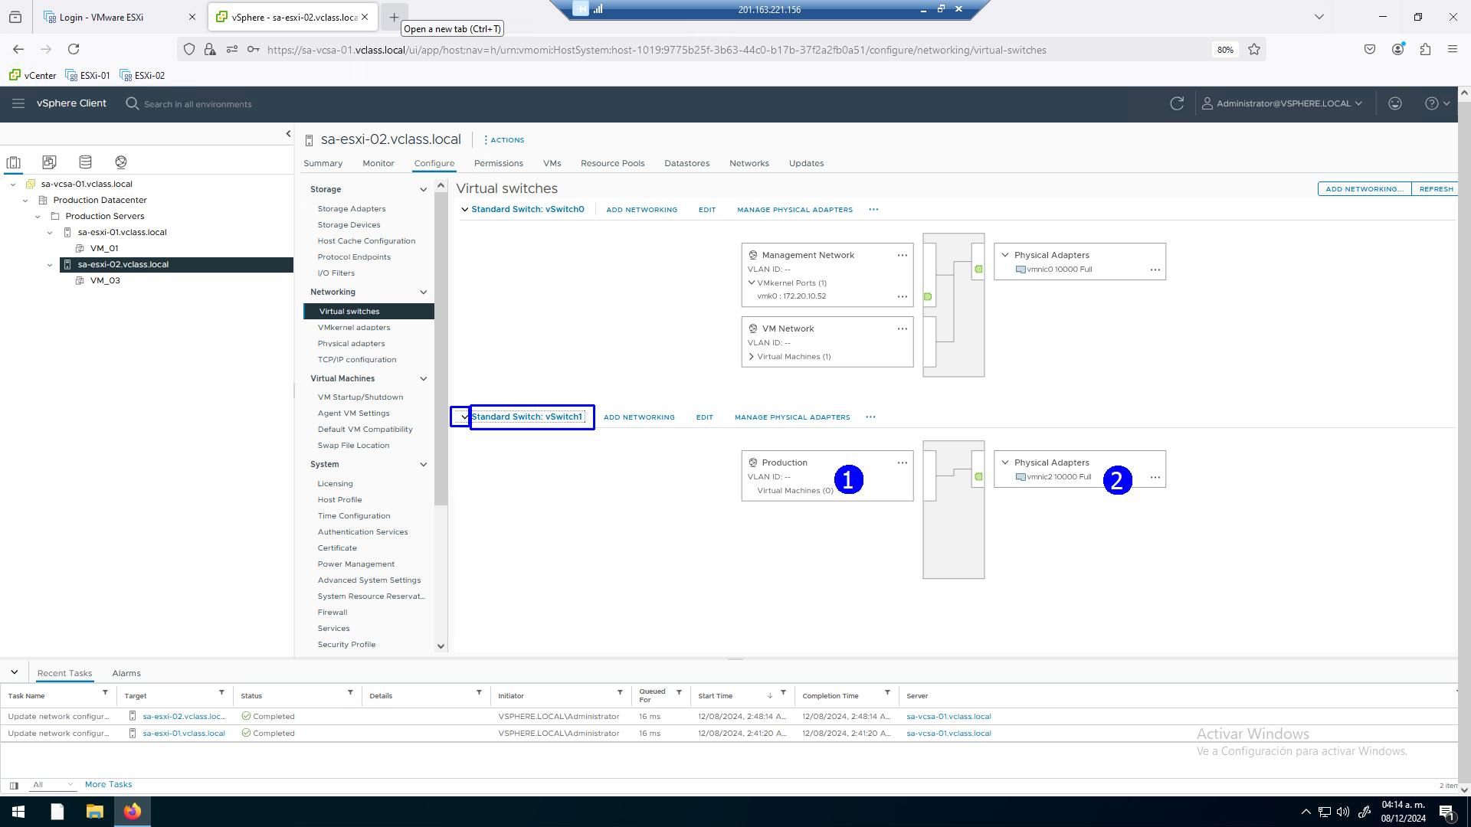

**Actividad #3**

**Migrar las VMs a una nueva red**

Con el propósito de migrar las conexiones de red del vSwitch0 al vSwitch 1 recien creado, seleccionar el Host ESXi_01 (1), seleccionar la VM_01 (2), click en la pestaña Networks (3), click en la red VM Network (4), presionar botón derecho y en el menú contextual seleccionar Migrate VMS to Another Network (5)

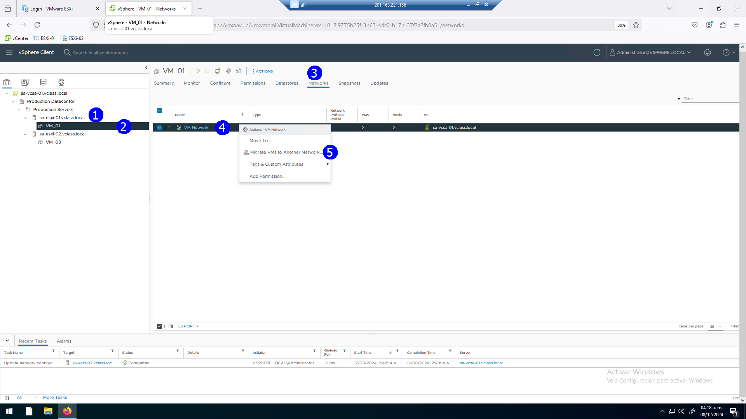

En el paso seleccionar red destino, seleccionar la red de Production (2)

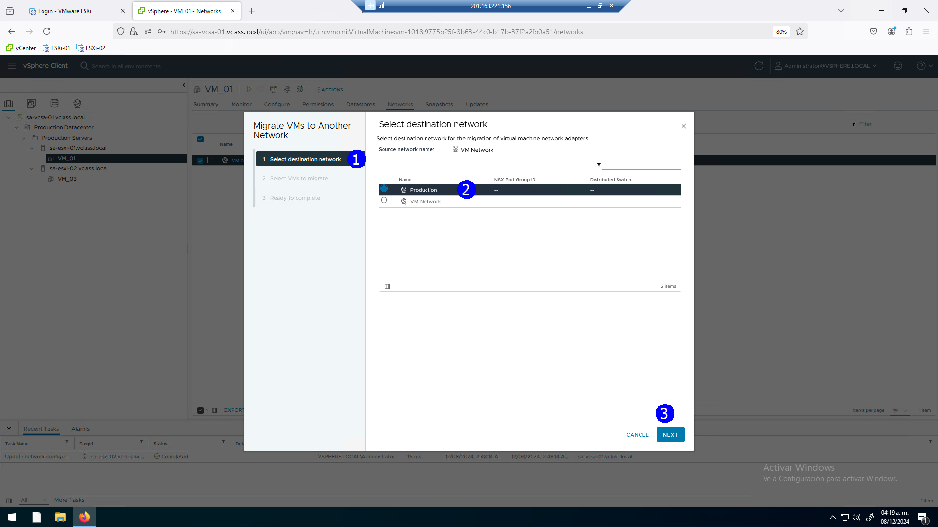

En el paso seleccionar máquinas virtuales a migrar (1) click en SELECT ALL (2), aceptar (3)

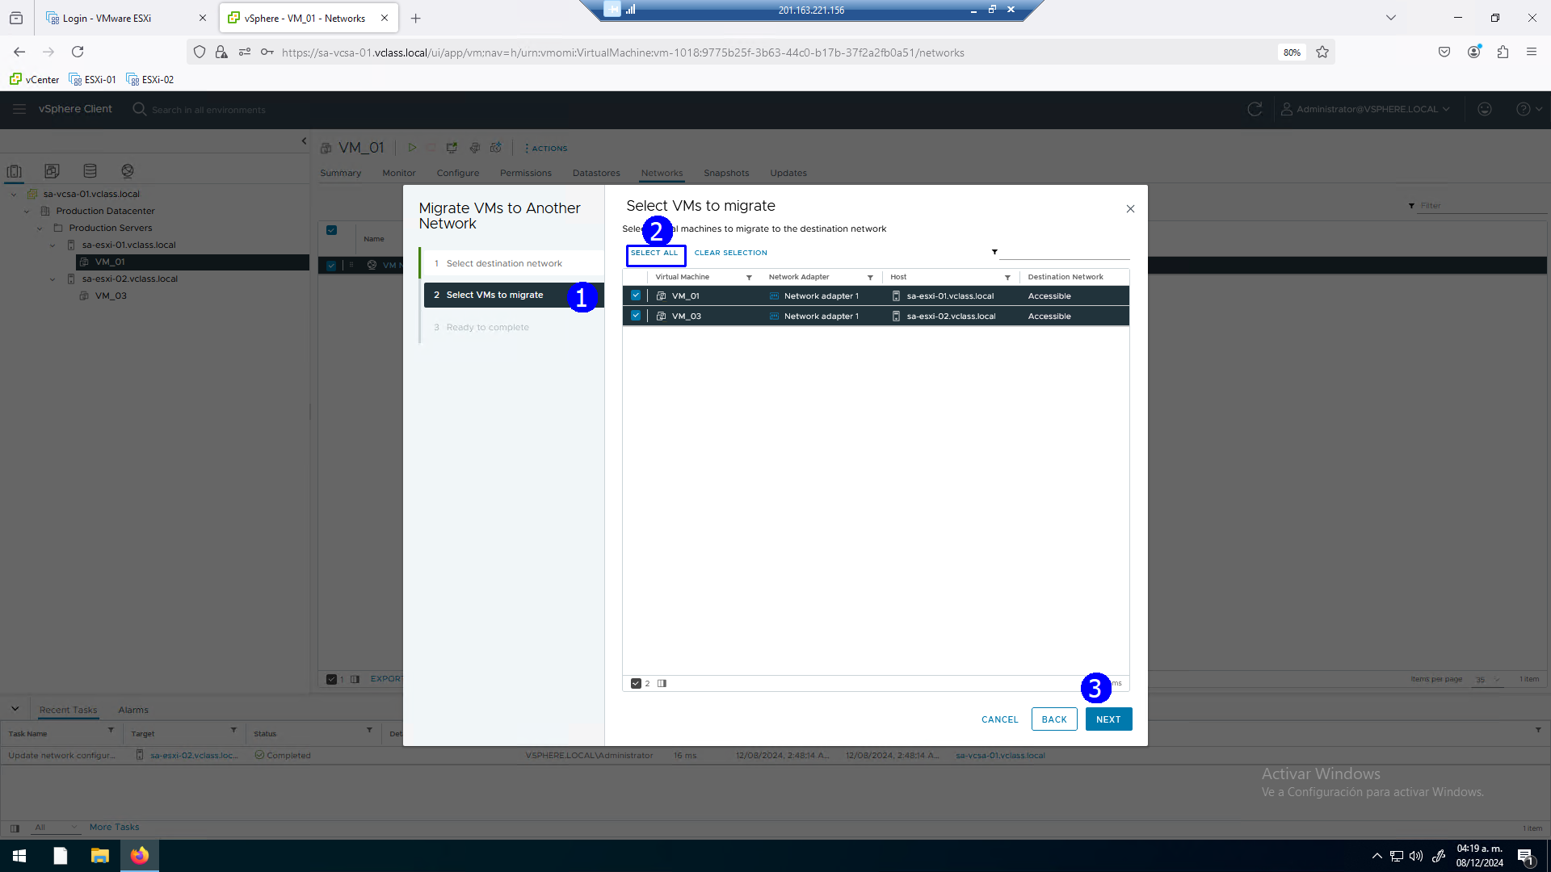

Revisar el resumen del comando, aceptar (3)

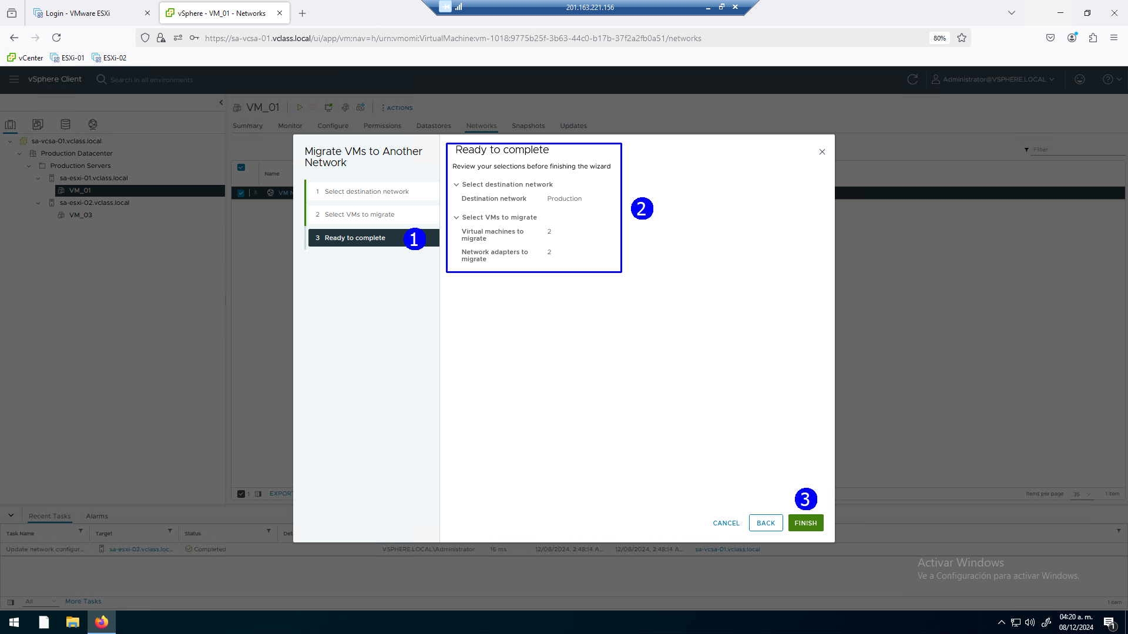

Revisar que la VM_01 está ahora conectada a Production

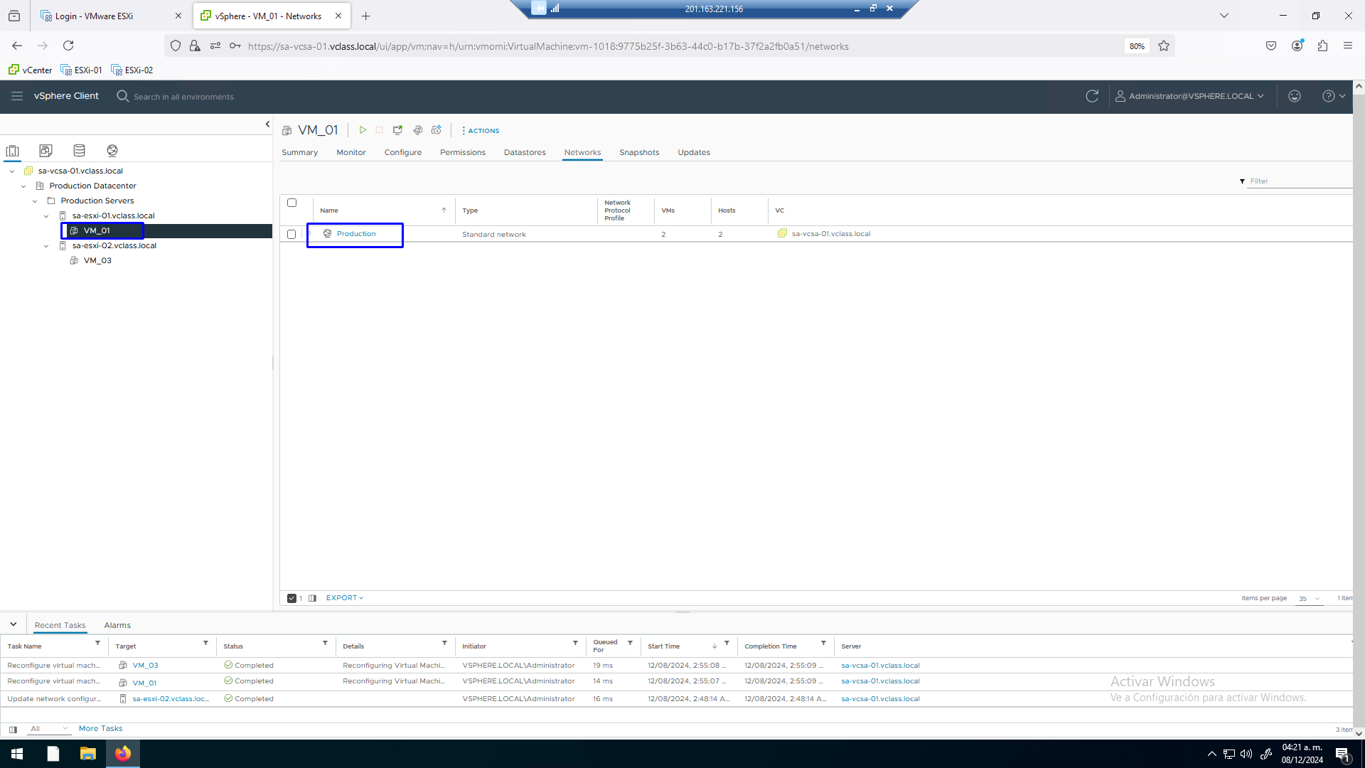

De igual forma la VM_02

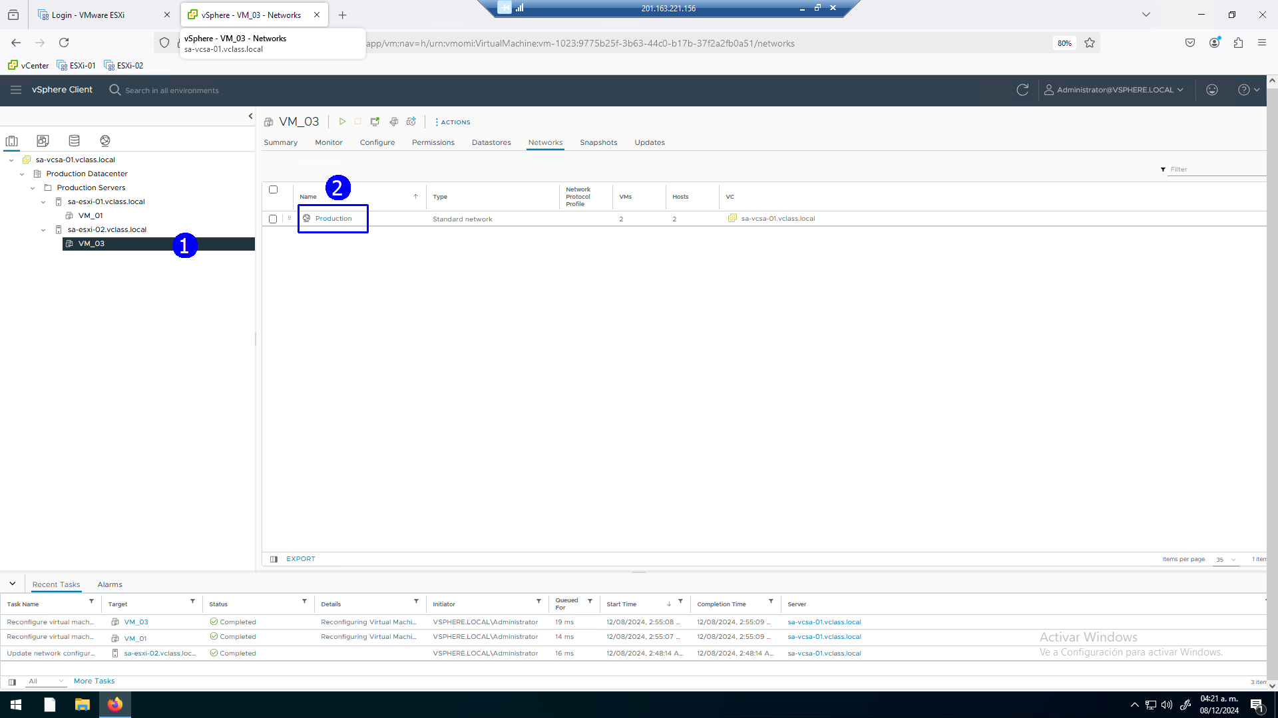

**Actividad # 3**

**Realizar prueba de conectividad**

Encender ambas máquinas virtuales, seleccionar VM_01 (1) presionar botón derecho, click en Power (2) y seleccionar Power On (3)

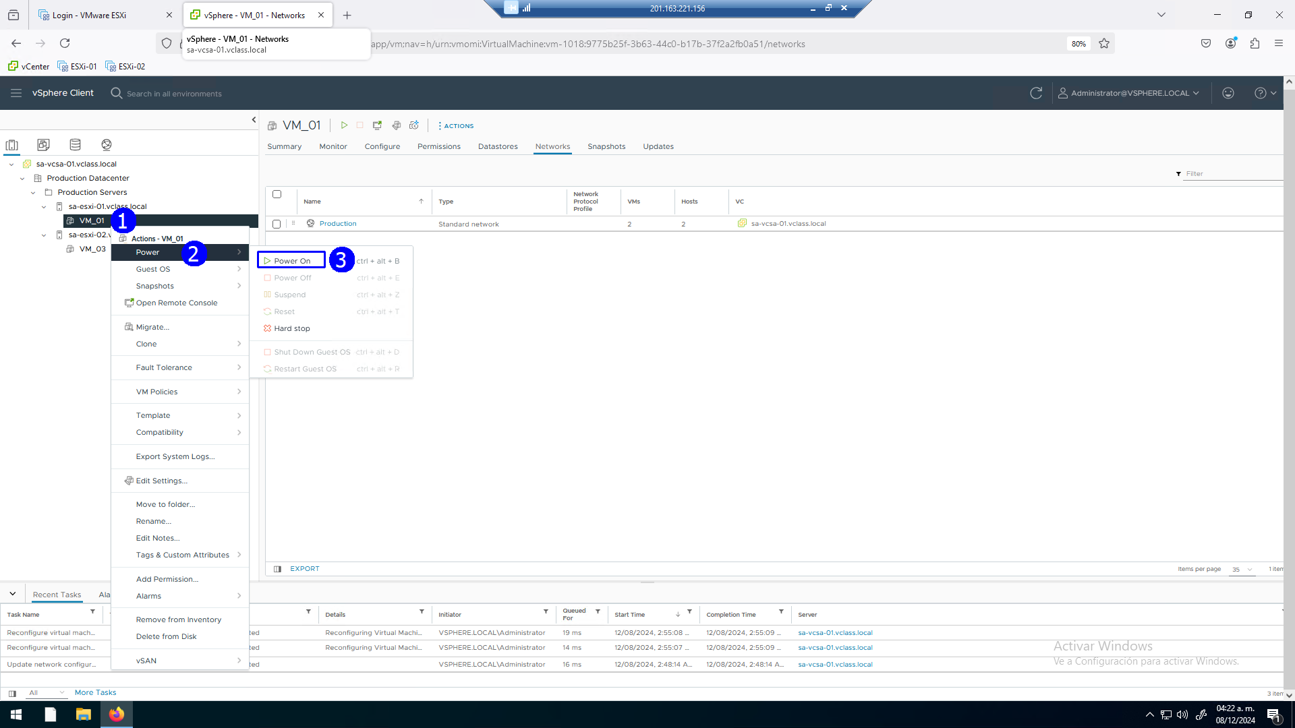

Realizar algo similar con la VM_03, seleccionar VM_03 (1) presionar botón derecho, click en Power (2) y seleccionar Power On (3)

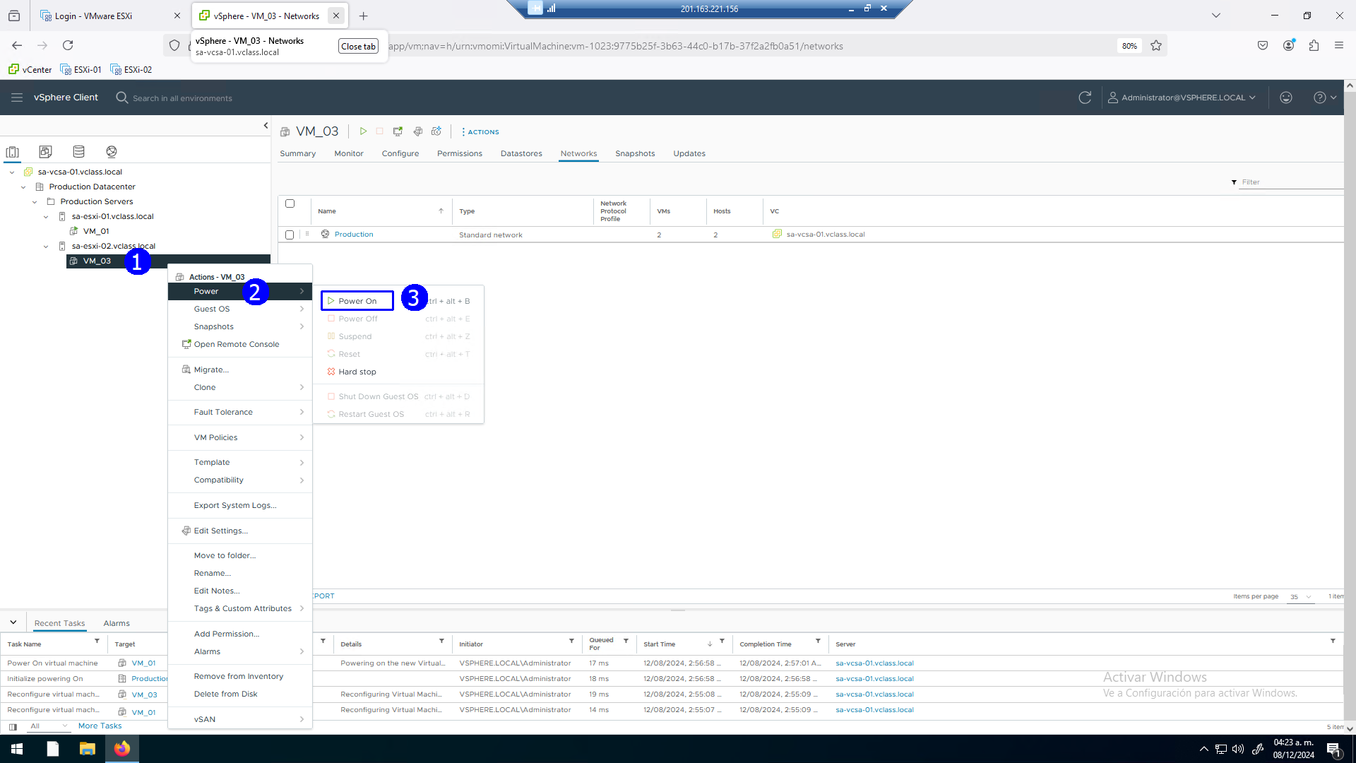

Ambas máquinas están encendidas

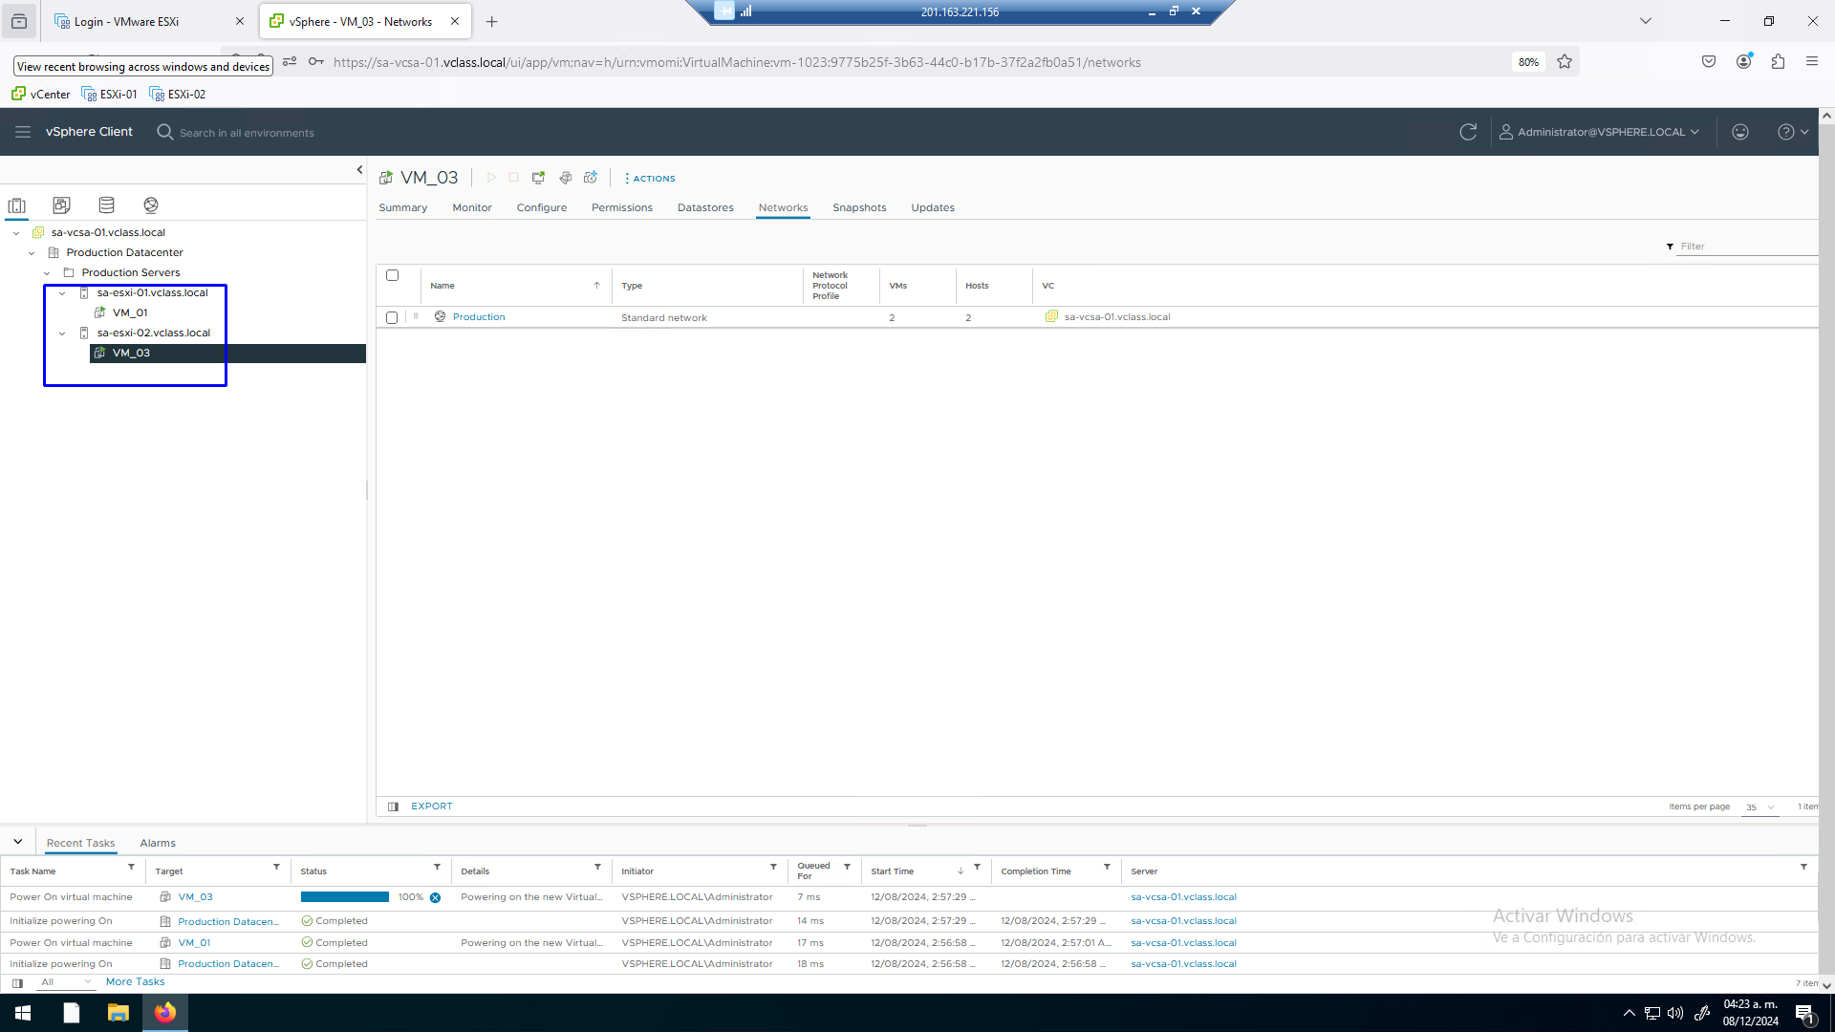

Con el propósito de hacer pruebas observar las especificaciones de la VM_01

Seleccionar VM_01 (1), botón derecho, seleccionar Edit Settings (2)

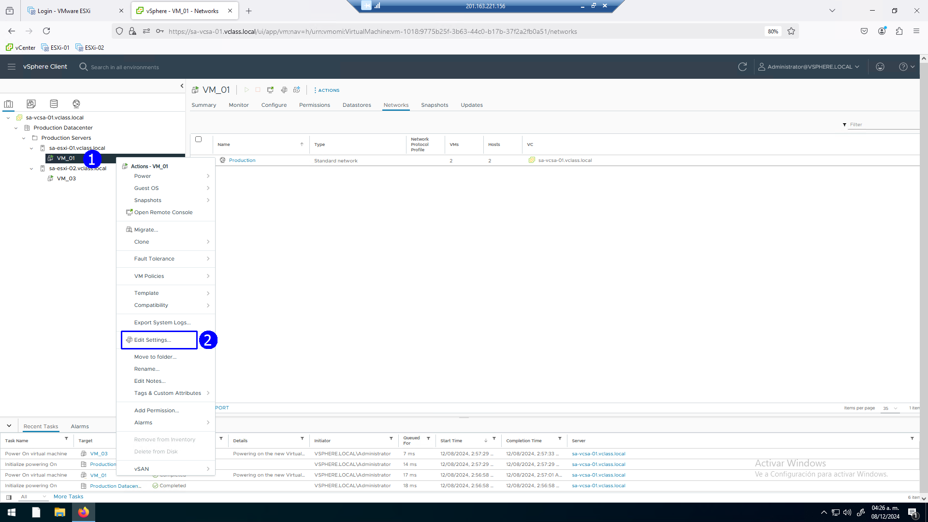

Se muestra la caja de diálogo con las especificaciones de Hardware virtual de VM_01, Verificar tarjeta de red (1), red a la que está conectada (2) y el status de conexión (3), aceptar (4)

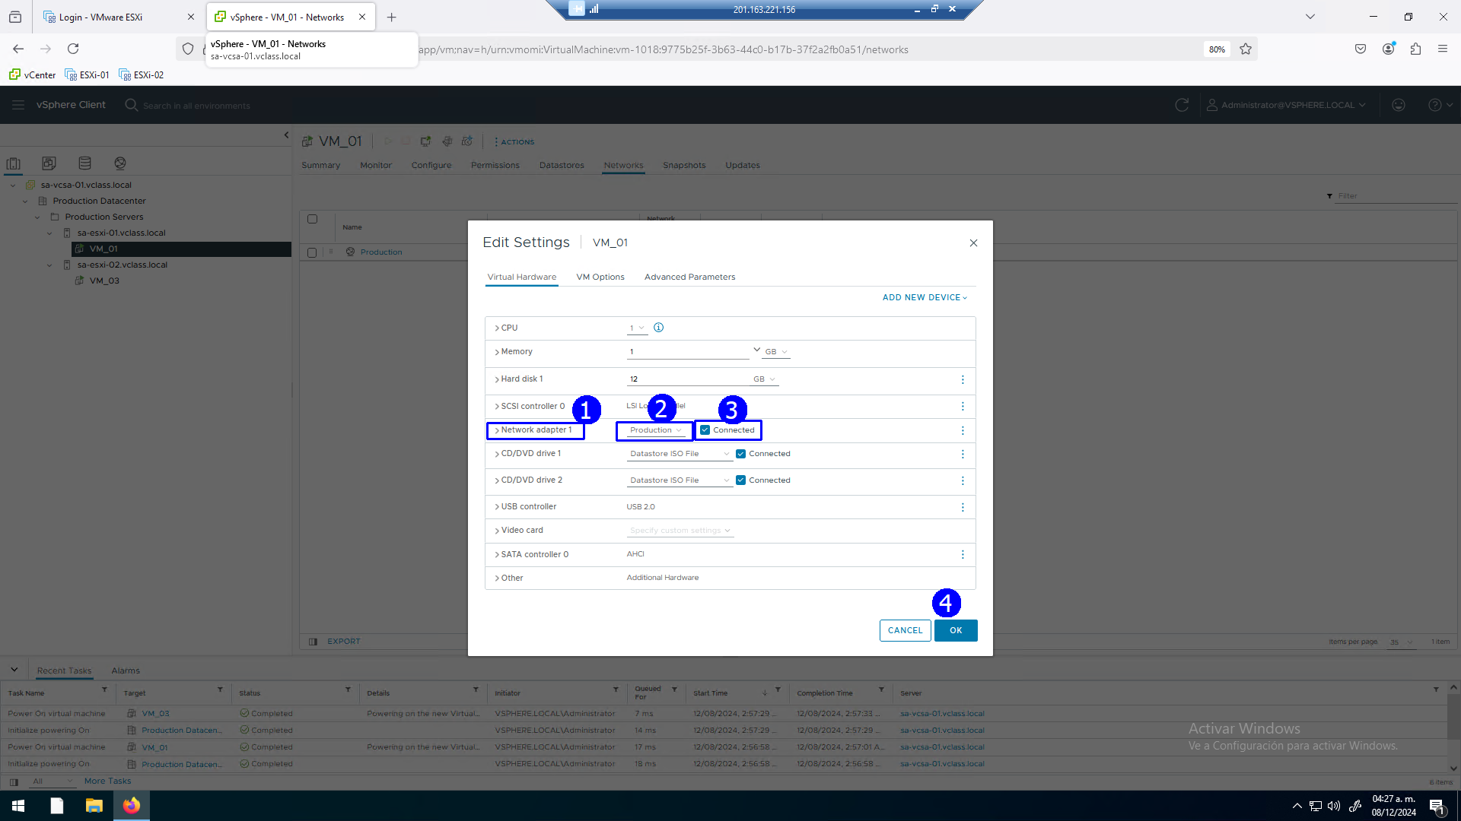

Seleccionar la VM_01 (1), click en la pestaña Summary (2) y click en LAUNCH WEB CONSOLE para activar una pestaña emergente con la consola de VM_01

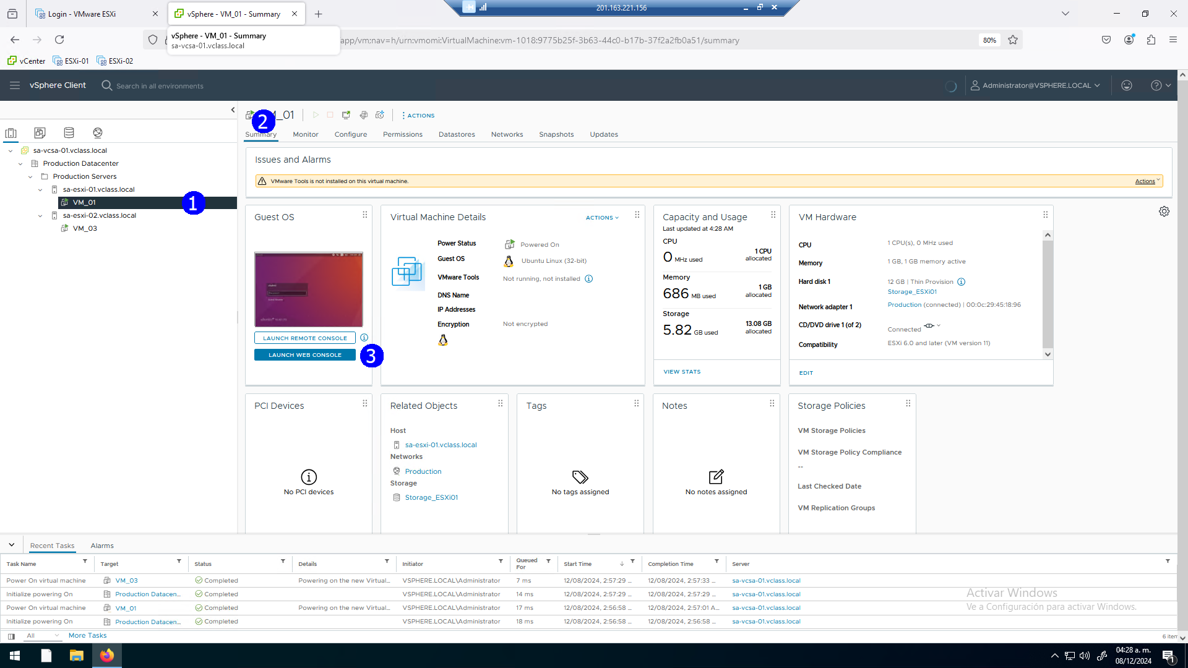

Si no se muestran al activar el despliegue ventanas emergentes puede estar bloqueado en el navegador, click en Options (1), click en allow pop_ups(2)

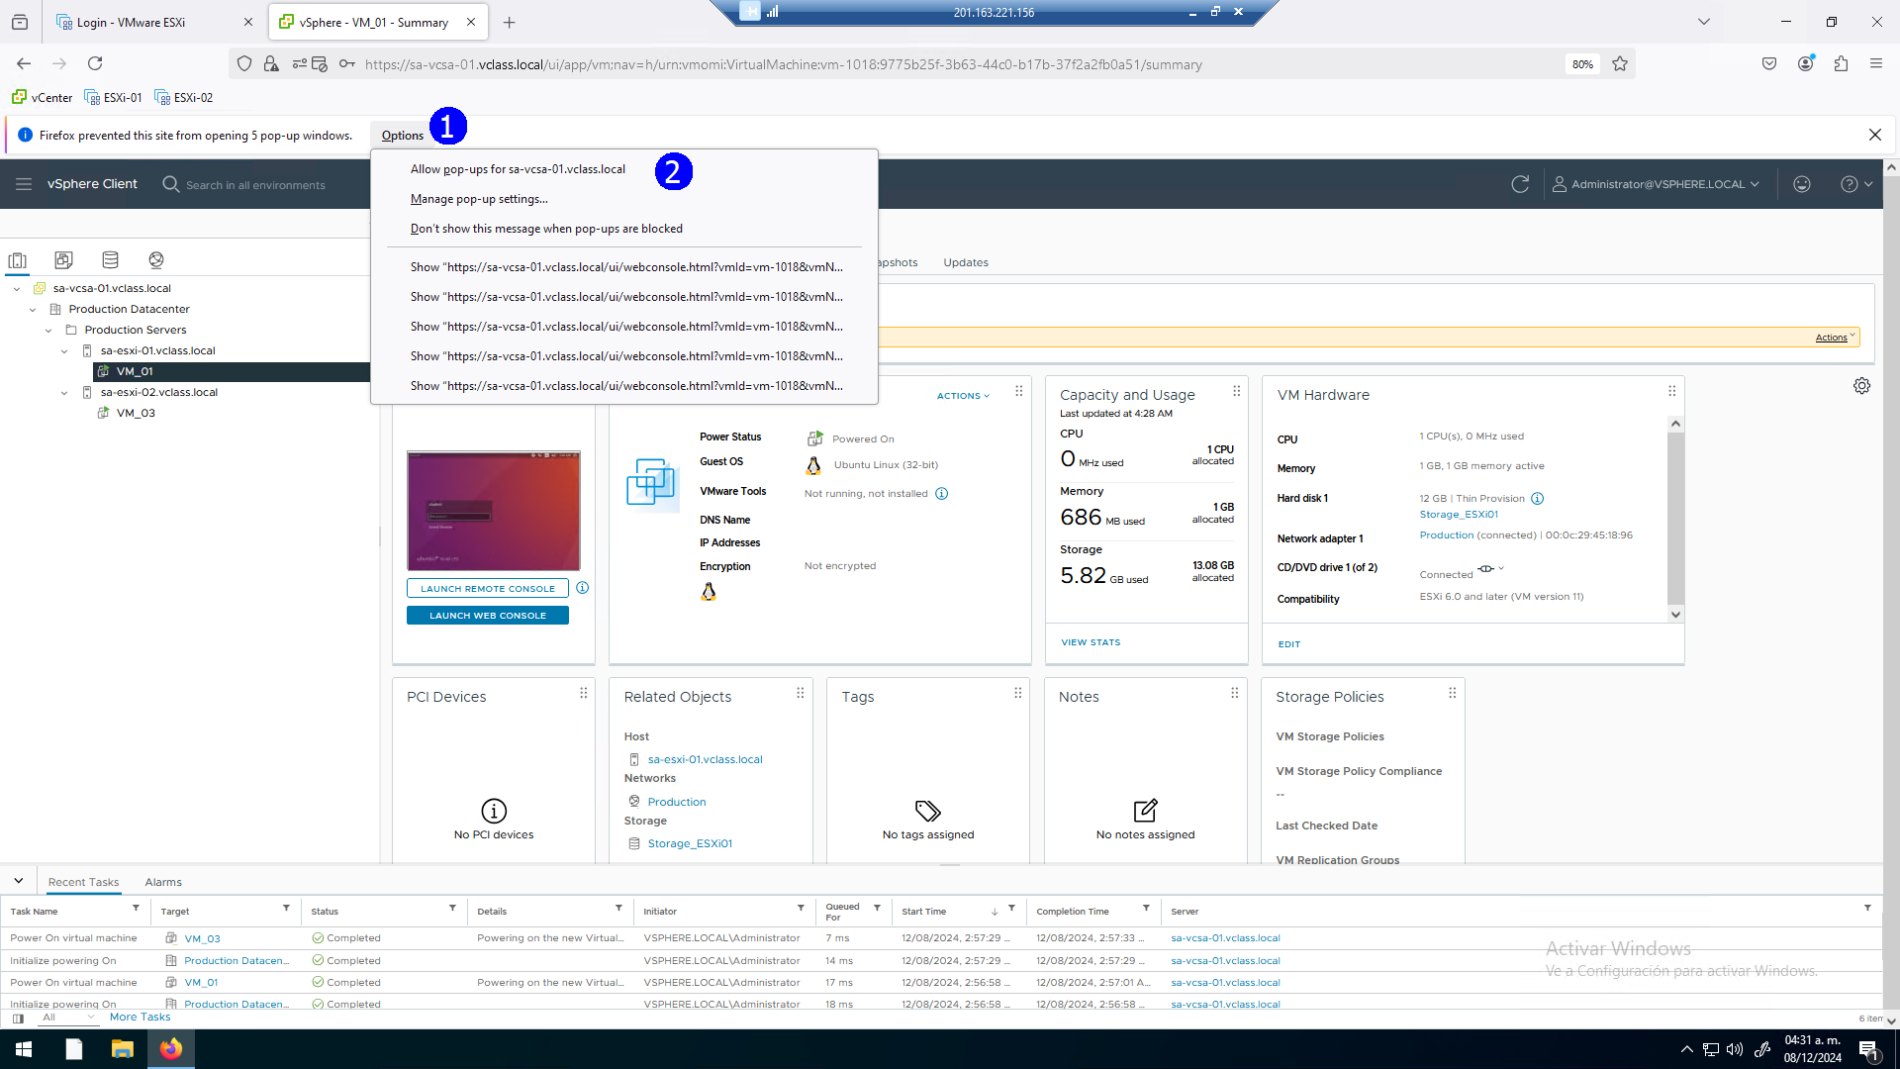

Aparece la ventana con la consola de la VM_01, proporcionar password: VMware1!.

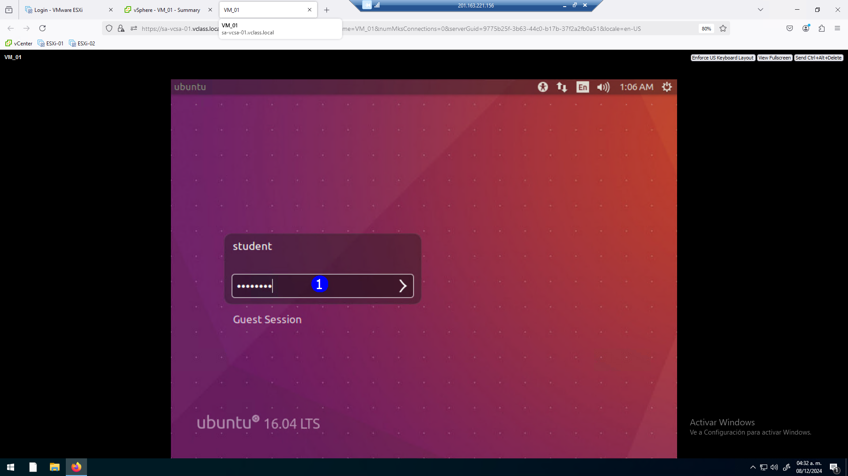

Active la aplicación Terminal

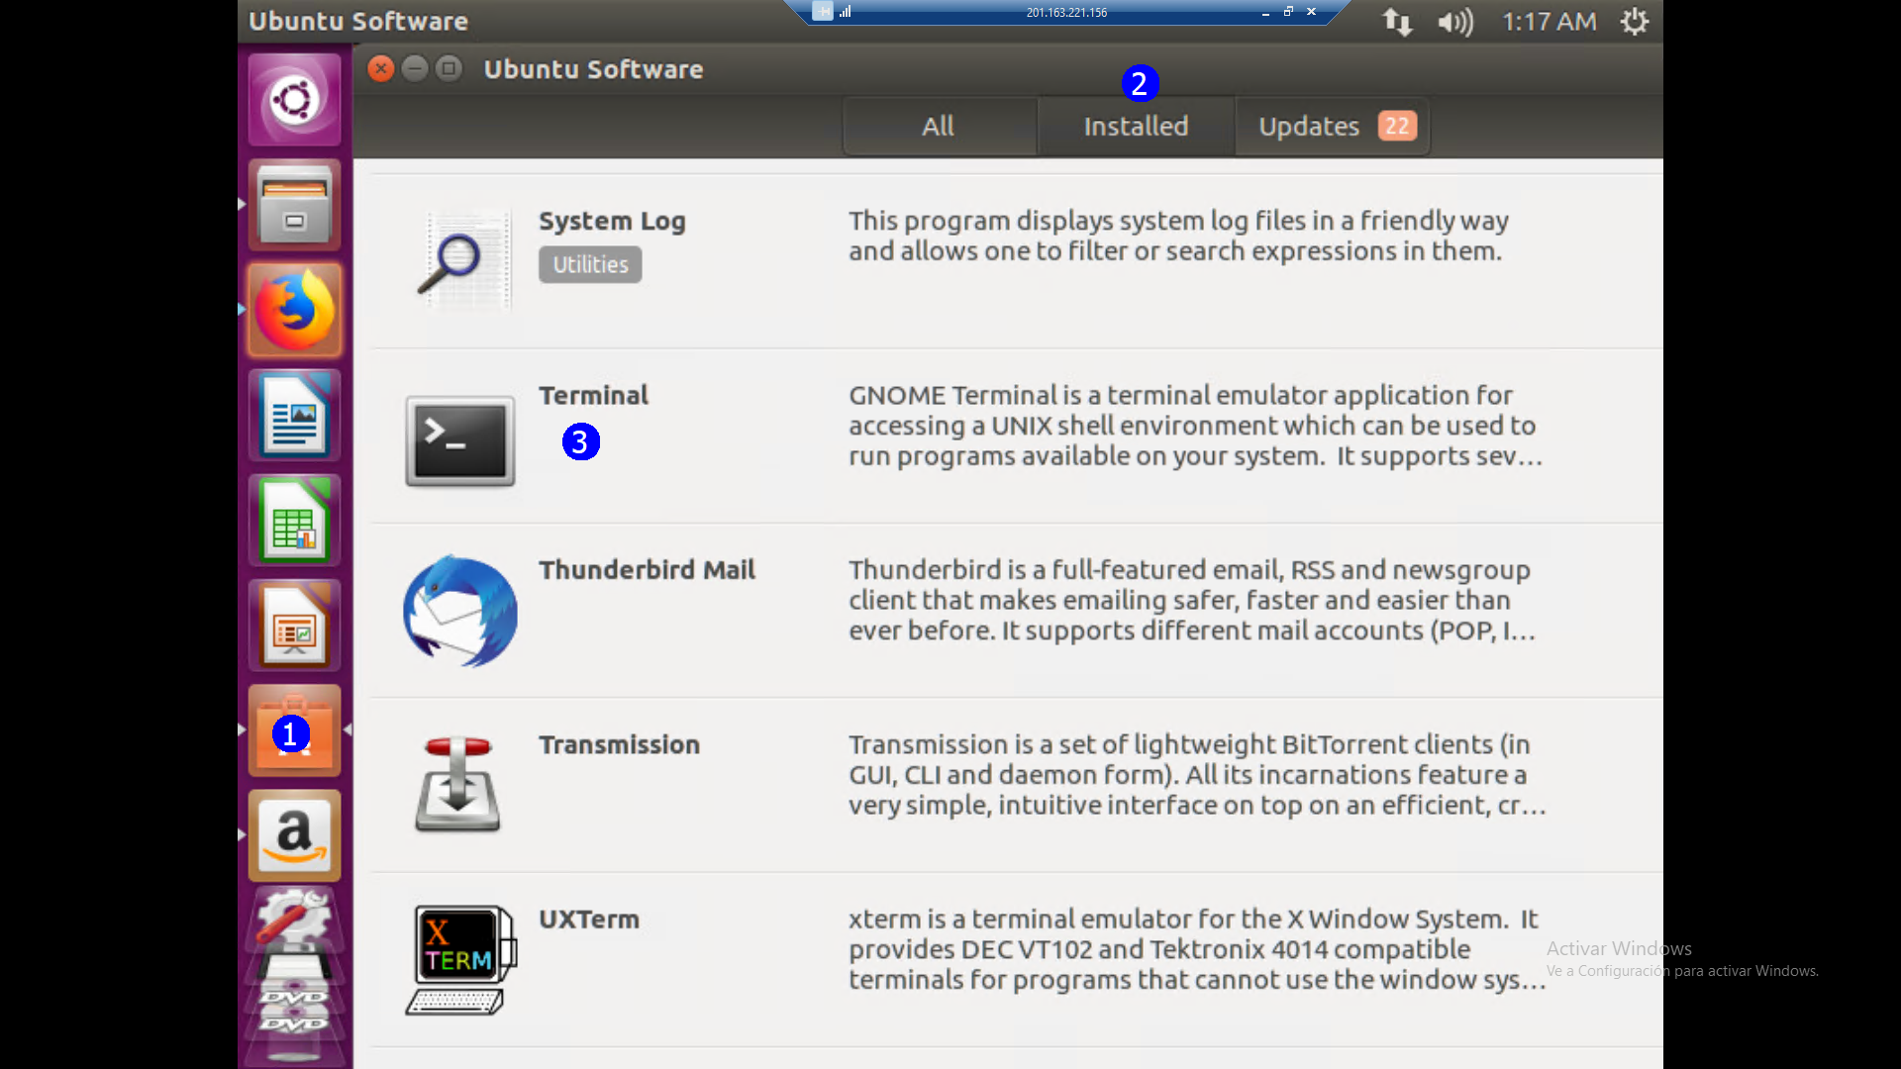

Emita el comando (IP a) para averiguar la dirección IP que tiene la tarjeta de red 172.20.10.202/24

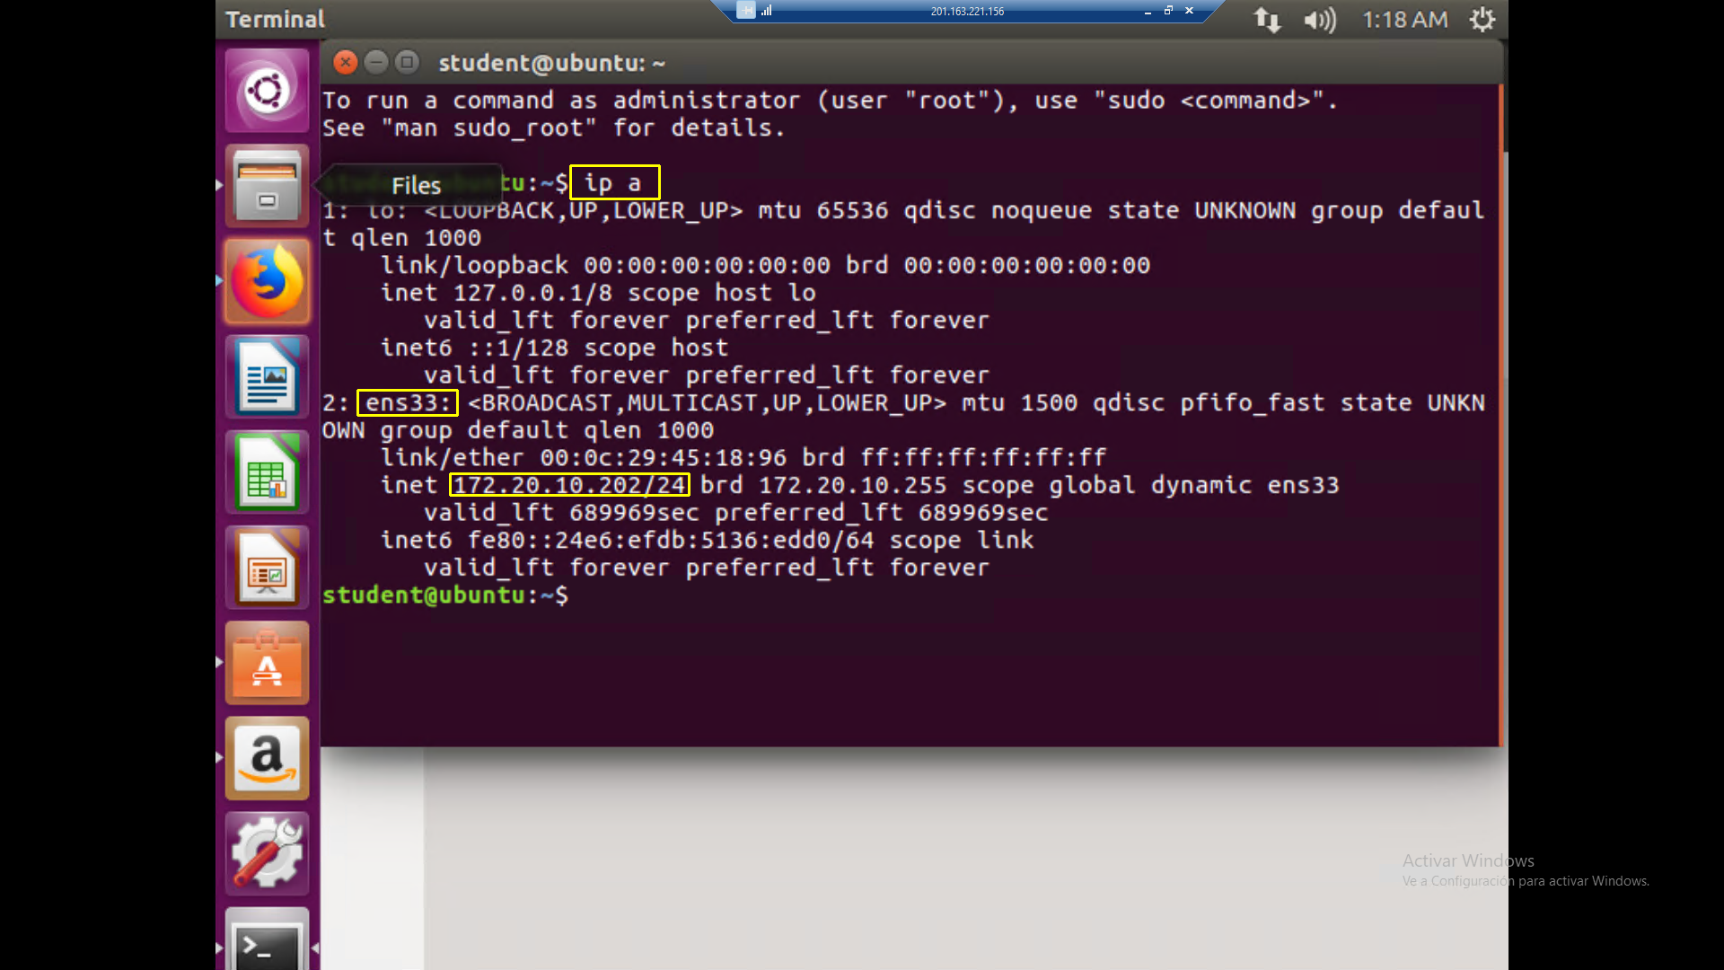

Realice pasos similares para ver la información de la VM_03, con dirección 172.20.20.203 /24

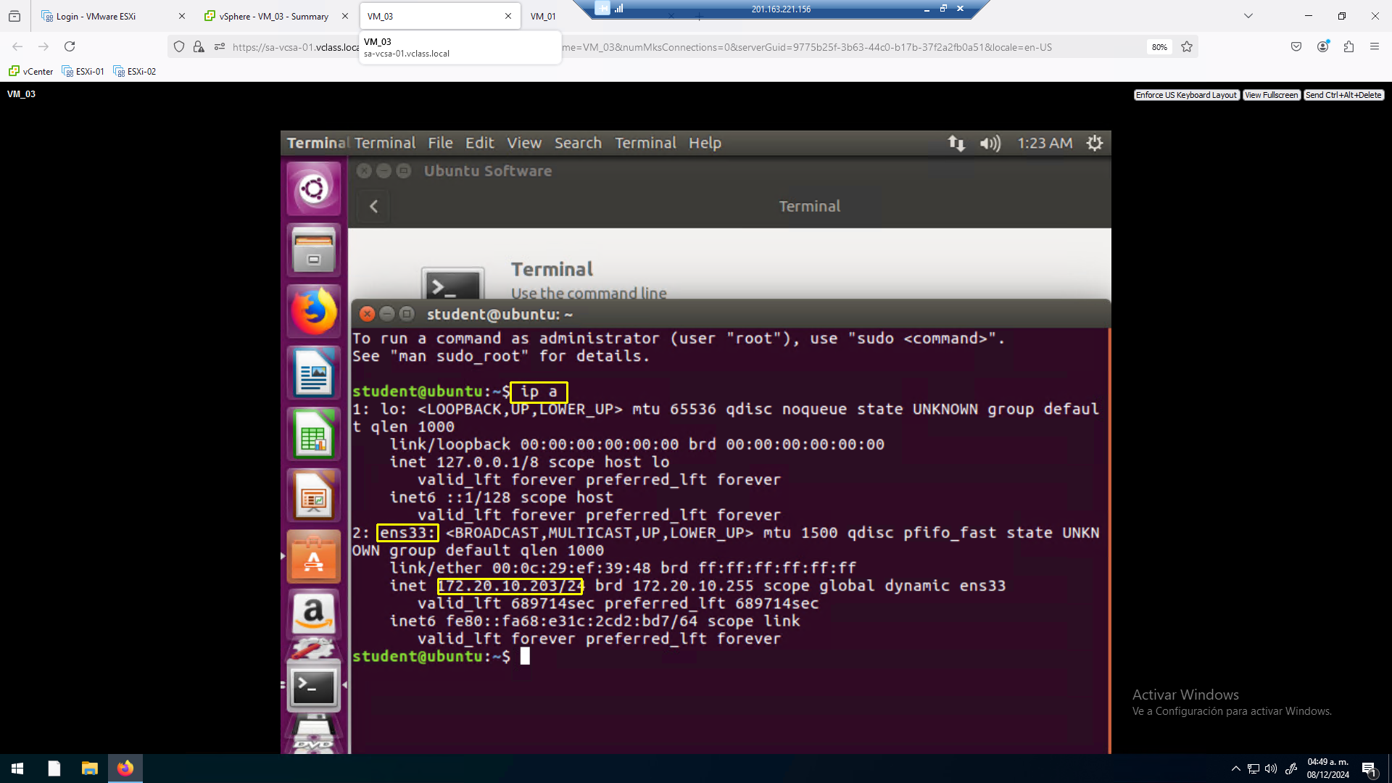

Pruebe conectividad con la VM_01 con el comando Ping 172.20.10.202

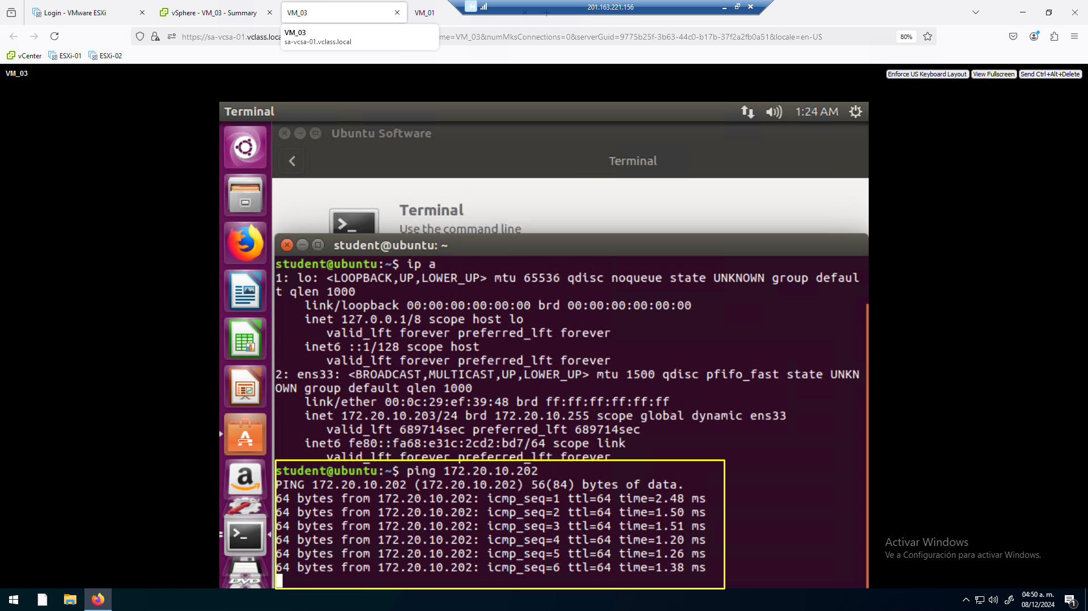

La conexión es exitosa

**Actividad # 5**

**Instalar las VMware Tools en la VM_01**

Con el fin de instalar las VMware tools en la VM_01

En la vista de Host and clusters Seleccionar la VM_01 (1) presionar el botón derecho, click en Guest OS (2), seleccionar Install VMware tools (3).

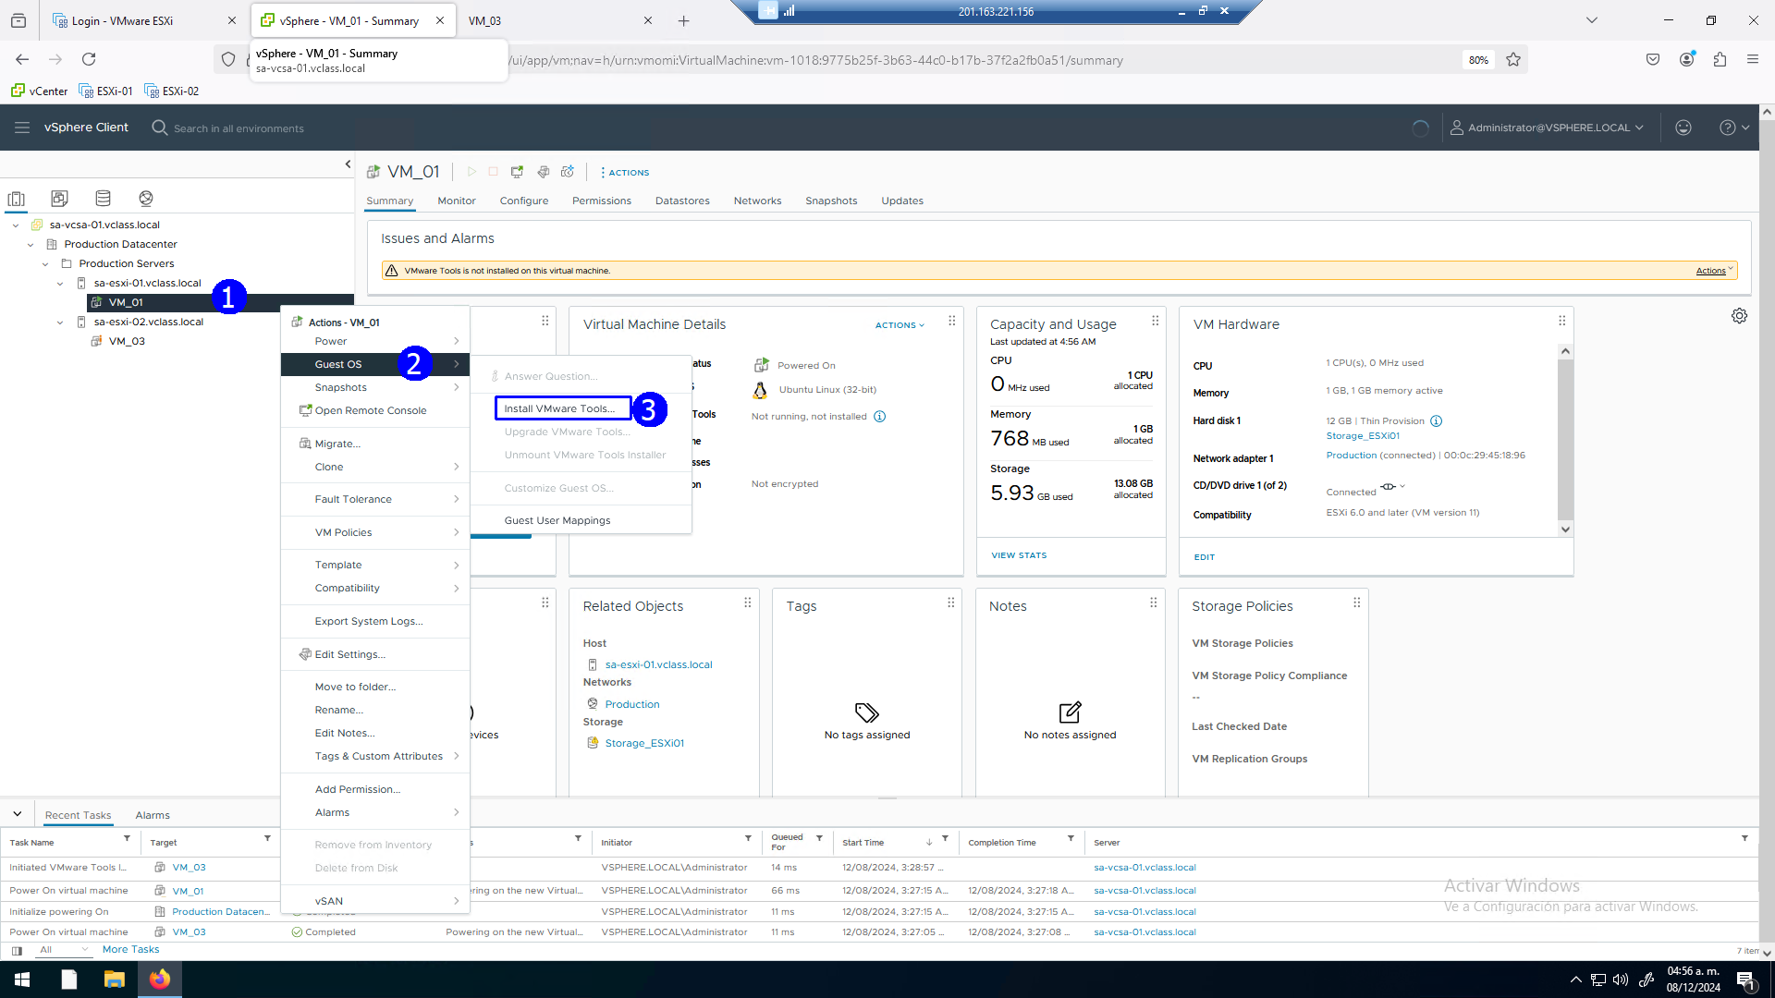

Se montará en la unidad de CD ROM de la VM_01 el software de instalación, se despliega la siguiente notificación

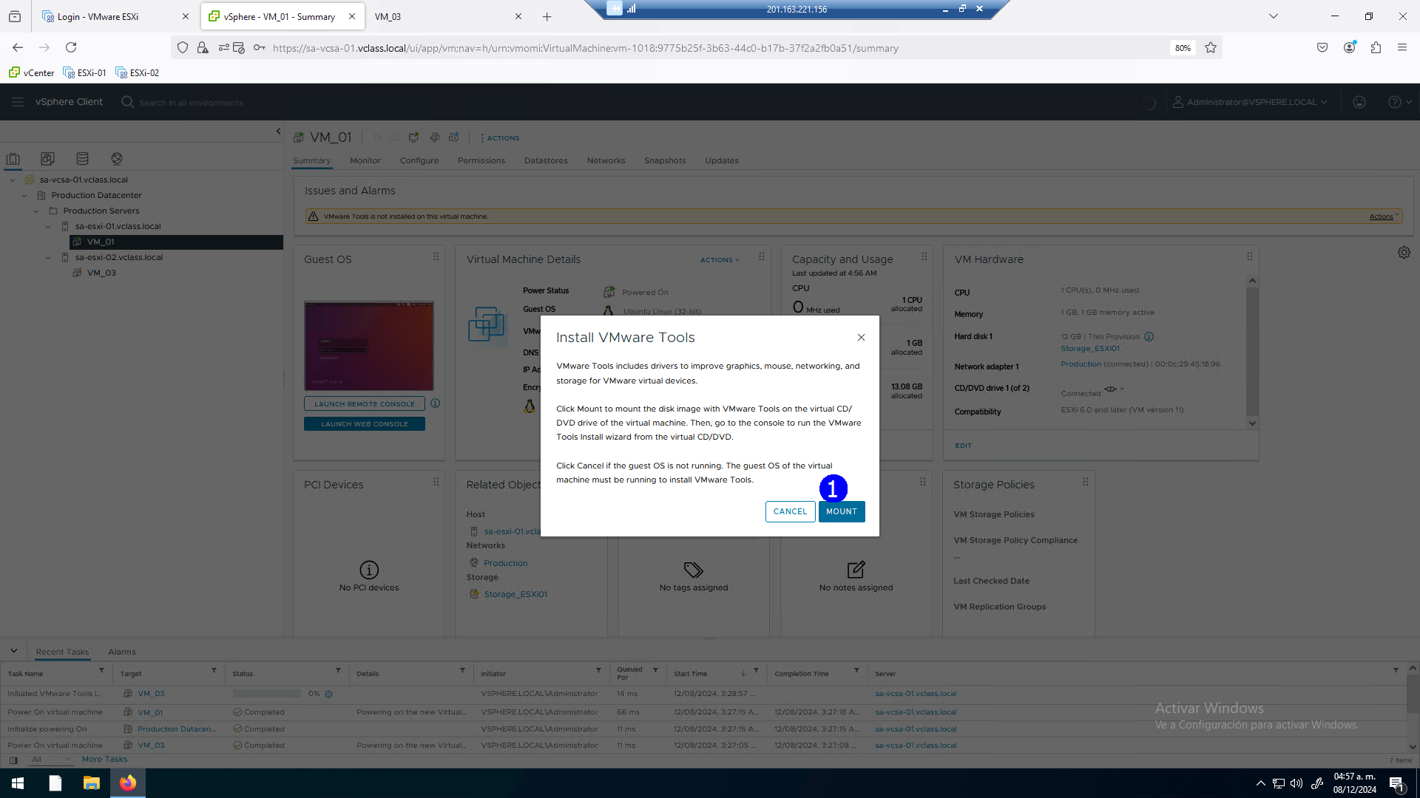

También se muestra un mensaje de advertencia que al activarlo se presenta esta pregunta, seleccionar y aceptar (1)

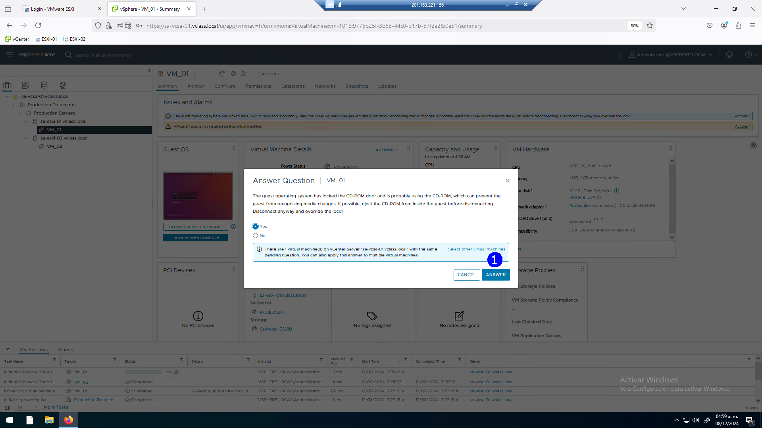

Entrar a la consola de la VM 01 con el password de **VMware1!**

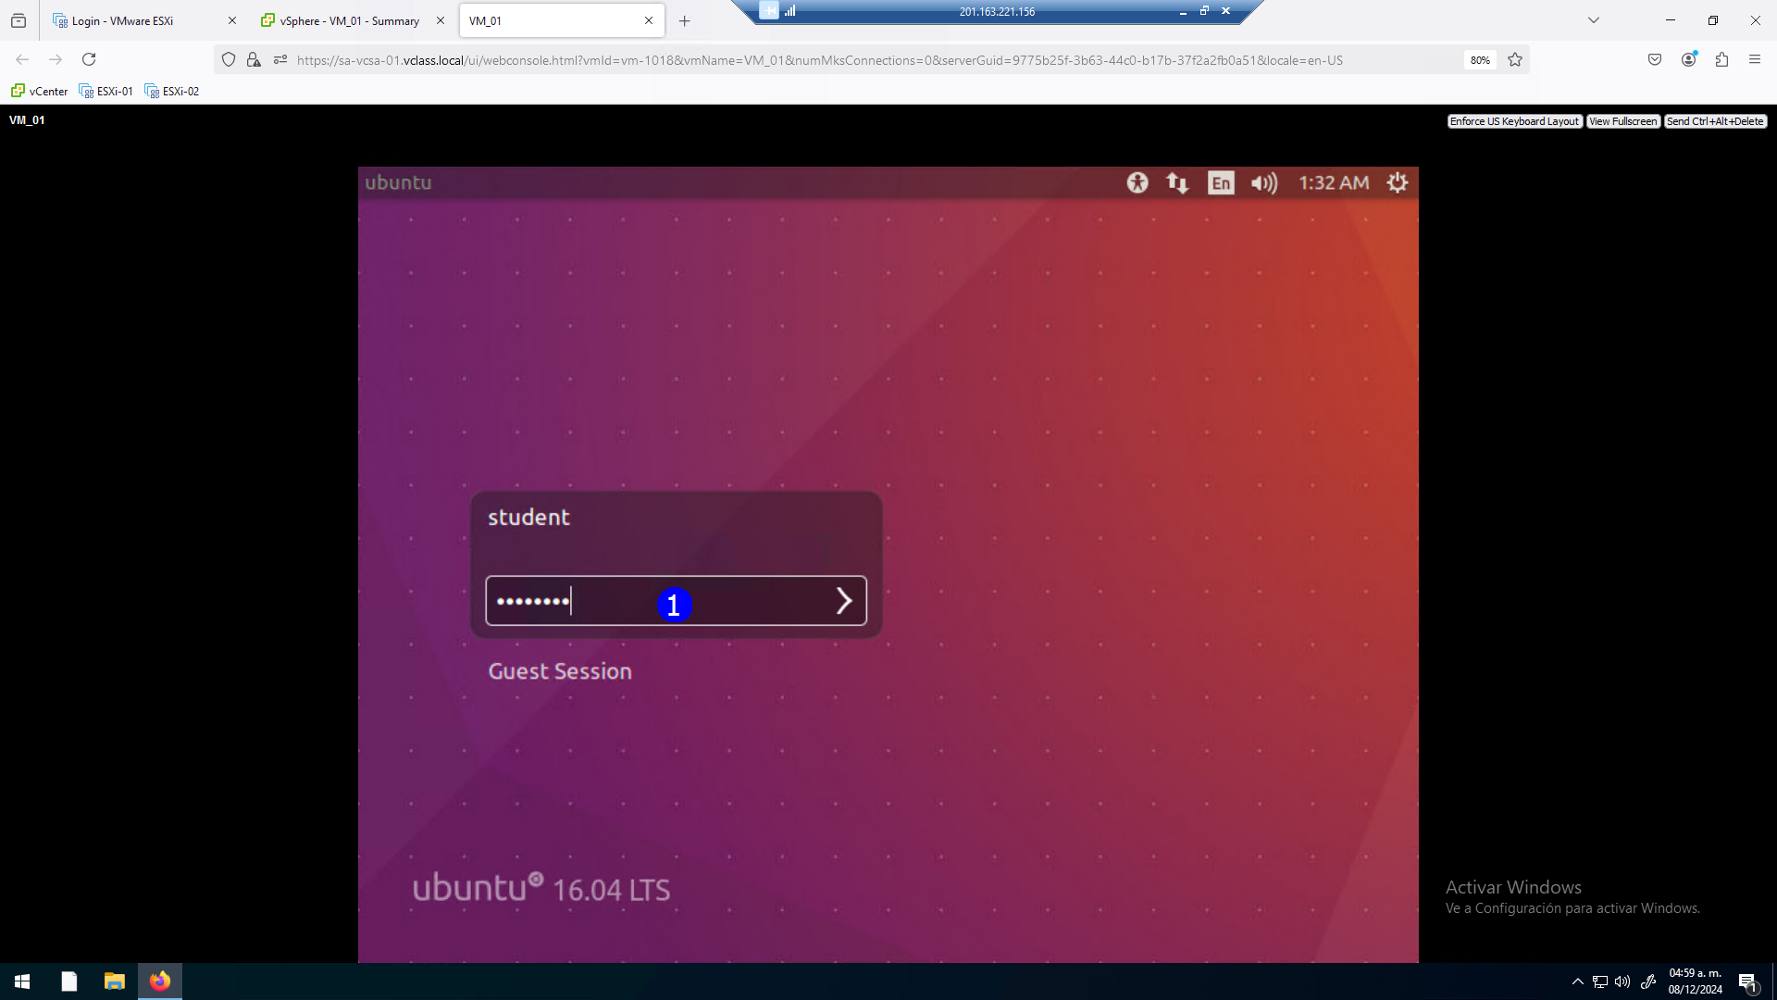

Verificar lo que tenemos en la unidad de CD ROM

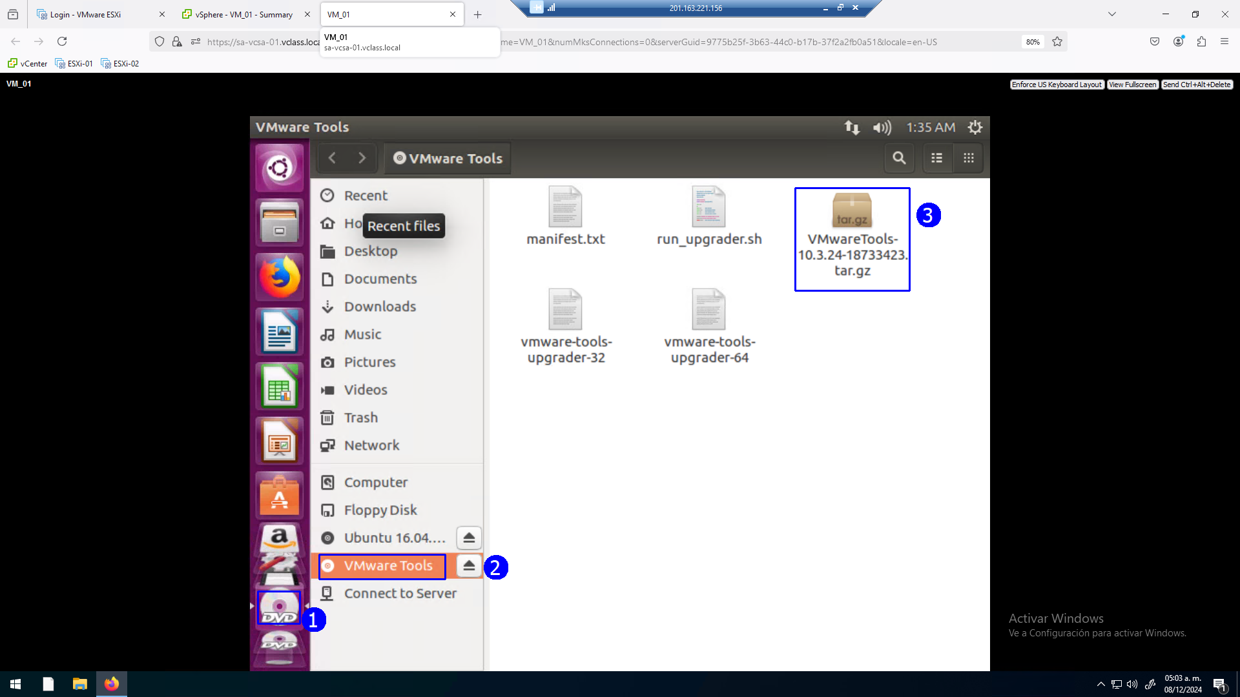

Ejecutar la aplicación Terminal y ejecutar los comandos que se muestran, para tener los archivos de instalación preparados para su ejecución

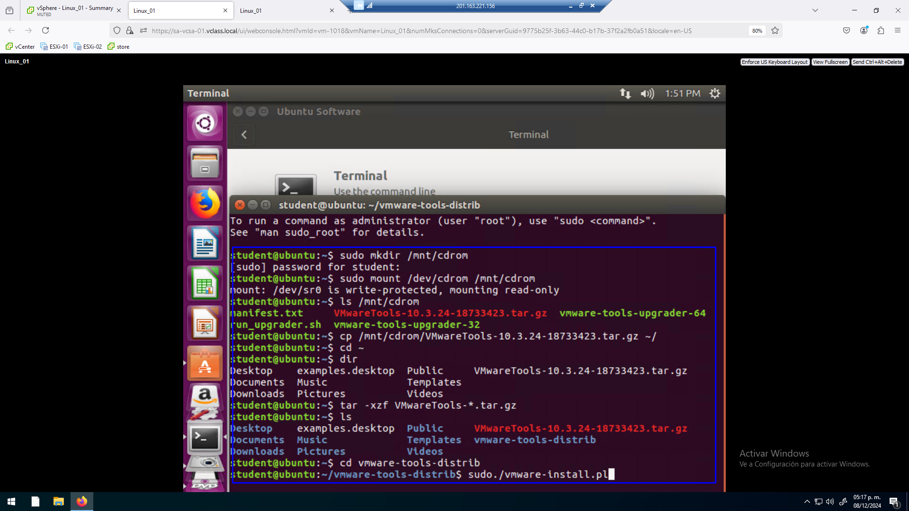

Ejecutar los comandos indicados para preparar la ejecución del script

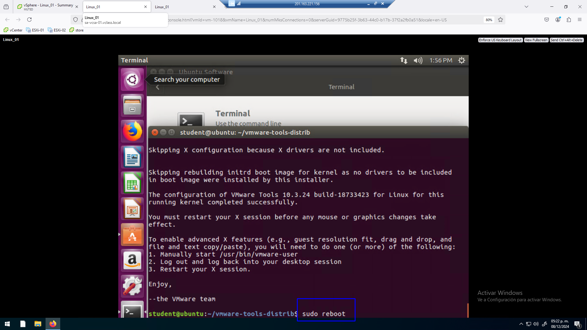

Ahora se muestra en la VM_01 las VMware tools en ejecución

